PODER EJECUTIVO
PRESIDENCIA DE LA REPUBLICA

DECRETO por el que se aprueba el Programa Sectorial de la Agencia de Transformación Digital y Telecomunicaciones 2025-2030.

Al margen un sello con el Escudo Nacional, que dice: Estados Unidos Mexicanos.- Presidencia de la República.
CLAUDIA SHEINBAUM PARDO, Presidenta de los Estados Unidos Mexicanos, en ejercicio de la facultad que me confiere el artículo 89, fracción I, de la Constitución Política de los Estados Unidos Mexicanos, con fundamento en los artículos 25 y 26 de la propia Constitución; 9o, 18, 22, 23, 26 Bis, 27 y 29 al 32 de la Ley de Planeación; 9o, 31, 37 y 42 Ter de la Ley Orgánica de la Administración Pública Federal, y
CONSIDERANDO
Que el artículo 25 de la Constitución Política de los Estados Unidos Mexicanos establece que corresponde al Estado la rectoría del desarrollo nacional para garantizar que éste sea integral y sustentable, que fortalezca la Soberanía de la Nación y su régimen democrático y que, mediante la competitividad, el fomento del crecimiento económico y el empleo y una más justa distribución del ingreso y la riqueza, permita el pleno ejercicio de la libertad y la dignidad de los individuos, grupos y clases sociales, cuya seguridad protege la propia Constitución;
Que el artículo 26, apartado A, de la Constitución Política de los Estados Unidos Mexicanos prevé las bases para que el Estado organice el sistema de planeación democrática del desarrollo nacional que imprima solidez, dinamismo, competitividad, permanencia y equidad al crecimiento de la economía para la independencia y la democratización política, social y cultural de la nación, señalando que, los fines del proyecto nacional contenidos en la propia Constitución determinarán los objetivos de la planeación;
Que, en cumplimiento a la Ley de Planeación, el 15 de abril de 2025, se publicó en el Diario Oficial de la Federación el Plan Nacional de Desarrollo 2025-2030, el cual fue aprobado por la Cámara de Diputados, verificando su congruencia con los fines del proyecto nacional contenidos en la Constitución Política de los Estados Unidos Mexicanos;
Que el Plan Nacional de Desarrollo 2025-2030 establece los ejes generales: 1: Gobernanza con justicia y participación ciudadana; 2: Desarrollo con bienestar y humanismo; 3: Economía moral y trabajo, y 4: Desarrollo sustentable, así como los ejes transversales: 1: Igualdad sustantiva y derechos de las mujeres; 2: Innovación pública para el desarrollo tecnológico nacional, y 3: Derechos de los pueblos y comunidades indígenas y afromexicanas;
Que el Programa Sectorial de la Agencia de Transformación Digital y Telecomunicaciones 2025-2030 se encuentra vinculado al Plan Nacional de Desarrollo 2025-2030 a través de los objetivos del Eje General 3: Economía moral y trabajo, particularmente en garantizar el acceso efectivo a las telecomunicaciones e internet; así como con el Eje Transversal 2: Innovación pública para el desarrollo tecnológico nacional, el cual prevé la transformación digital y la modernización de los trámites gubernamentales simplificados y digitalizados, ampliar y mejorar la conectividad; impulsar la investigación colaborativa, el desarrollo tecnológico y la innovación en sectores estratégicos, y
Que la Agencia de Transformación Digital y Telecomunicaciones elaboró el Programa Sectorial de la Agencia de Transformación Digital y Telecomunicaciones 2025-2030, conforme a los ejes generales previstos en el Plan Nacional de Desarrollo y, previo dictamen de la Secretaría de Hacienda y Crédito Público, lo sometió a consideración del Ejecutivo Federal a mi cargo, por lo que he tenido a bien emitir el siguiente
DECRETO
ARTÍCULO PRIMERO.- Se aprueba el Programa Sectorial de la Agencia de Transformación Digital y Telecomunicaciones 2025-2030.
ARTÍCULO SEGUNDO.- El Programa Sectorial de la Agencia de Transformación Digital y Telecomunicaciones 2025-2030 es de observancia obligatoria para las dependencias y entidades de la Administración Pública Federal, en el ámbito de sus respectivas competencias.
ARTÍCULO TERCERO.- La Agencia de Transformación Digital y Telecomunicaciones, con la participación que conforme a sus respectivos ámbitos de competencia les corresponda a las secretarías de Hacienda y Crédito Público y Anticorrupción y Buen Gobierno, en términos de las disposiciones aplicables, darán seguimiento a la implementación y cumplimiento de los objetivos, estrategias y líneas de acción, según corresponda, establecidos en el Programa Sectorial de la Agencia de Transformación Digital y Telecomunicaciones 2025-2030, con base en los indicadores y metas correspondientes.
ARTÍCULO CUARTO.- La Secretaría Anticorrupción y Buen Gobierno, en el ámbito de su competencia, vigilará el cumplimiento de las obligaciones derivadas de las disposiciones contenidas en el presente decreto.
TRANSITORIOS
PRIMERO.- El presente decreto entra en vigor al día siguiente de su publicación en el Diario Oficial de la Federación.
SEGUNDO.- La Agencia de Transformación Digital y Telecomunicaciones y las entidades paraestatales agrupadas en el sector coordinado por ésta, ejecutarán los objetivos, estrategias, y líneas de acción, con base en los indicadores y metas del Programa Sectorial de la Agencia de Transformación Digital y Telecomunicaciones 2025-2030, con cargo a su presupuesto aprobado en los Presupuestos de Egresos de la Federación para los ejercicios fiscales que correspondan.
Dado en la residencia del Poder Ejecutivo Federal, en Ciudad de México a 12 de septiembre de 2025.- Presidenta de los Estados Unidos Mexicanos, Claudia Sheinbaum Pardo.- Rúbrica.- Secretario de Hacienda y Crédito Público, Édgar Abraham Amador Zamora.- Rúbrica.- Secretaria Anticorrupción y Buen Gobierno, Raquel Buenrostro Sánchez.- Rúbrica.- Titular de la Agencia de Transformación Digital y Telecomunicaciones, José Antonio Peña Merino.- Rúbrica.

PROGRAMA Sectorial de la Agencia de Transformación Digital y Telecomunicaciones 2025-2030.

PROGRAMA SECTORIAL DE LA AGENCIA DE TRANSFORMACIÓN DIGITAL Y TELECOMUNICACIONES 2025-2030
1. Índice
1. Índice
2. Señalamiento del origen de los recursos del Programa
3. Siglas y acrónimos
4. Fundamento normativo
5. Diagnóstico de la situación actual y visión de largo plazo
6. Objetivos sectoriales6
6.1 Relevancia del objetivo 1: Garantizar el acceso efectivo a telecomunicaciones e internet y la provisión de servicios de conectividad accesibles, eficientes y de calidad para toda la población, priorizando las áreas rurales y los Polos del Bienestar.
6.2 Relevancia del objetivo 2: Garantizar el acceso a la identificación digital y a los trámites gubernamentales simplificados y digitalizados para toda la población
6.3 Relevancia del objetivo 3: Fortalecer el resguardo y la seguridad de los sistemas desarrollados para la provisión de servicios digitales a dependencias y entidades del Gobierno Federal
6.4 Relevancia del objetivo 4: Mejorar el desarrollo de infraestructura satelital y espacial en materia de telecomunicaciones, a través del Programa Espacial Mexicano, para asegurar la continuidad de los servicios críticos, conectividad en zonas remotas y la soberanía tecnológica.
6.5 Relevancia del objetivo 5: Desarrollar tecnología pública y capacidades propias priorizando la soberanía de datos y utilizar la inteligencia de datos para optimizar la función de gobierno y para la toma de decisiones
6.6 Relevancia del objetivo 6: Garantizar el acceso equitativo a servicios postales con criterios de calidad, seguridad, asequibilidad e innovación tecnológica, en beneficio de todas y todos los mexicanos
6.7 Vinculación de los objetivos del Programa Sectorial de Transformación Digital y Telecomunicaciones 2025-2030
7. Estrategias y líneas de acción
8. Indicadores y metas
9. Fuentes de información
2. Señalamiento del origen de los recursos del Programa
La totalidad de las acciones que se consideran en el Programa, incluyendo aquellas correspondientes a sus objetivos, estrategias y líneas de acción, así como las labores de coordinación interinstitucional para la instrumentación de dichas acciones, el seguimiento, reporte y rendición de cuentas de las mismas, se realizarán con cargo a los recursos aprobados a los ejecutores de gasto participantes en el Programa, en el Decreto de Presupuesto de Egresos de la Federación para el ejercicio respectivo.
3. Siglas y acrónimos
APF: Administración Pública Federal
ATDT: Agencia de Transformación Digital y Telecomunicaciones
CABI: Centro de Atención para el Bienestar
CEDIP: Centro de Estudios de Derecho e Investigaciones Parlamentarias
CFE: Comisión Federal de Electricidad
CNARTyS: Catálogo Nacional de Regulaciones, Trámites y Servicios
CNGF: Censo Nacional de Gobierno Federal
CNTP: Centro Nacional de Tecnología Pública
CONEVAL: Consejo Nacional de Evaluación de la Política de Desarrollo Social.
CPEUM: Constitución Política de los Estados Unidos Mexicanos
CURP: Clave Única de Registro de Población
DOF: Diario Oficial de la Federación
ENCIG: Encuesta Nacional de Calidad e Impacto Gubernamental
ENCS: Estrategia Nacional de Ciberseguridad
ENDUTIH: Encuesta Nacional sobre Disponibilidad y Uso de Tecnologías de la Información en los Hogares
INE: Instituto Nacional Electoral
INEGI: Instituto Nacional de Estadística y Geografía
ITU: Unión Internacional de Telecomunicaciones (por sus siglas en inglés)
MOCIBA: Módulo sobre Ciberacoso
PND: Plan Nacional de Desarrollo 2025-2030
PS TDT: Programa Sectorial de Transformación Digital y Telecomunicaciones 2025-2030
POG: Posición Orbital Geoestacionaria
PROMTEL: Organismo Promotor de Inversiones en Telecomunicaciones
RFC: Registro Federal de Contribuyentes
SEPOMEX: Servicio Postal Mexicano
SPEI: Sistema de Pagos Electrónicos Interbancarios
TIC: Tecnologías de la Información y las Comunicaciones
UNICEF: Fondo de las Naciones Unidas para la Infancia
4. Fundamento normativo
La elaboración del presente PS TDT se inscribe en el marco de la planeación nacional en atención a lo establecido en la CPEUM y en el PND, publicado en el DOF el 15 de abril de 2025. Asimismo, responde a los compromisos internacionales asumidos por el Estado mexicano como la Agenda 2030 para el Desarrollo Sostenible, el Pacto Internacional de Derechos Civiles y Políticos, la Convención Americana sobre Derechos Humanos, entre otros instrumentos internacionales en los que se busca el pleno goce y disfrute de los derechos y libertades de todas las personas.
El artículo 26, apartado A de la CPEUM establece que el Estado organizará un sistema de planeación democrática del desarrollo nacional que imprima solidez, dinamismo, competitividad, permanencia y equidad al crecimiento de la economía para la independencia y la democratización política, social y cultural de la nación, por lo que la elaboración del presente documento obedece a dicho mandato constitucional a fin de promover el crecimiento y desarrollo nacional a través del acceso efectivo a los servicios públicos a cargo del sector transformación digital y telecomunicaciones, así como el acceso a derechos fundamentales, particularmente los relativos a la igualdad de oportunidades, el acceso a las tecnologías de la información, la no discriminación y la protección de datos personales.
A su vez, el artículo 16, fracción III de la Ley de Planeación dispone que a las dependencias y entidades de la APF les corresponde elaborar los programas sectoriales, considerando las propuestas que, en su caso, presenten las entidades de su sector, así como aquellas que deriven de ejercicios de participación social y de los pueblos y comunidades indígenas interesados. Luego, conforme a su artículo 2o., la Ley de Planeación responde a la obligación de orientar el desarrollo nacional hacia un modelo equitativo, incluyente, integral, sustentable y sostenible, incorporando de manera transversal la perspectiva intercultural y de género, en cumplimiento, entre otros, de los principios de igualdad, no discriminación y garantía efectiva de los derechos humanos.
Por su parte, el PND establece el fundamento y las bases en los que se sustenta el modelo y construcción del Estado mexicano actual a partir del principio “Por el bien de todos, primero los pobres” que inició en 2018, y que el Segundo Piso de la Cuarta Transformación consolida a través del modelo de desarrollo económico basado en el Humanismo Mexicano.
Ahora bien, el 28 de noviembre de 2024 se publicó en el DOF el “Decreto por el que se reforman, adicionan y derogan diversas disposiciones de la Ley Orgánica de la Administración Pública Federal”, mediante el cual se creó la ATDT, la cual tiene entre sus propósitos el de formular y conducir las políticas de inclusión digital, gobierno digital, informática, tecnologías de la información, comunicación y telecomunicaciones, con miras a lograr una soberanía tecnológica.
En suma, el presente Programa sectorial se concibe como un instrumento rector que conducirá los esfuerzos de las entidades que integran el sector, el fortalecimiento de la innovación pública, el impulso a la inclusión digital y refuerzo de acciones para cerrar la brecha digital, así como la consolidación de un modelo de administración pública digital centrado en las personas y en el acceso efectivo a sus derechos, estableciendo los cimientos traducidos en objetivos, estrategias, líneas de acción e indicadores para dar cumplimiento a la misión de la ATDT como dependencia responsable de coordinar la integración, publicación, ejecución, seguimiento y rendición de cuentas del PS TDT.
5. Diagnóstico de la situación actual y visión de largo plazo
Acceso a Internet
Actualmente, el acceso efectivo de la población a los servicios de telecomunicaciones e internet con conectividad accesible, eficiente y de calidad enfrenta una brecha estructural significativa del 38.4% en cobertura entre zonas urbanas y rurales. Mientras que el 99.72% de la población urbana cuenta con cobertura, este porcentaje disminuye al 61.32% en las localidades rurales. La desigualdad se acentúa aún más en aquellas comunidades con alta presencia indígena, donde la cobertura alcanza apenas el 46.37%. A nivel de los hogares, el 20.4% de las personas que habitan en localidades indígenas no dispone de teléfono celular y el 64.4% carece de conexión a internet en el hogar. En total, 20,355,270 personas en México no disponen de internet, de las cuales 12,584,481 viven en zonas urbanas y 7,770,789 viven en zonas rurales (ENDUTIH, 2024).
Gráfica 5. Brecha de conectividad | Falta de acceso a internet (2024)
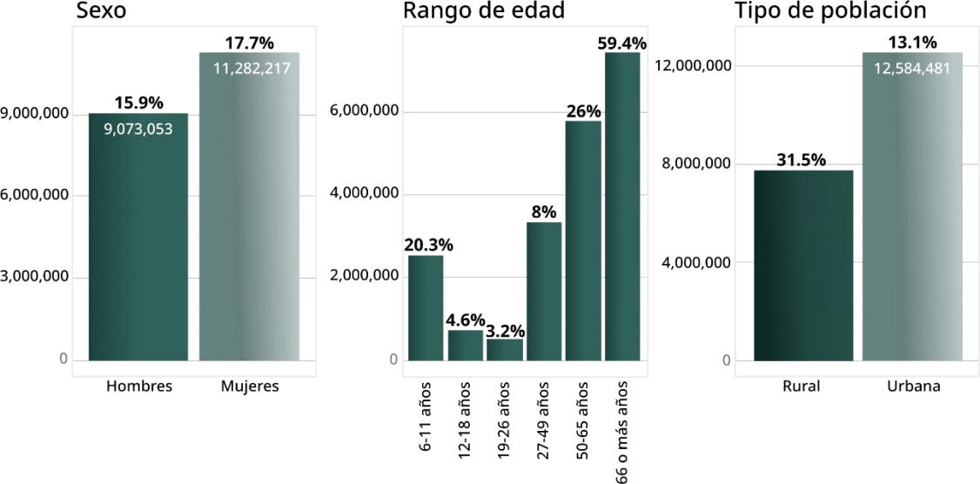
Fuente: Encuesta Nacional sobre Disponibilidad y Uso de Tecnologías de la Información en los Hogares (ENDUTIH) 2024

Esta situación no es reciente, responde a una histórica exclusión territorial: la vasta extensión geográfica del país, su compleja orografía y un modelo de crecimiento que durante décadas marginó a las zonas rurales y periféricas, provocaron que los servicios públicos de telecomunicaciones se concentraran en las regiones más densamente pobladas, dejando fuera a millones de personas en situación de vulnerabilidad.
Gráfica 6. Brecha de conectividad | Falta de acceso a telefonía móvil (2024)
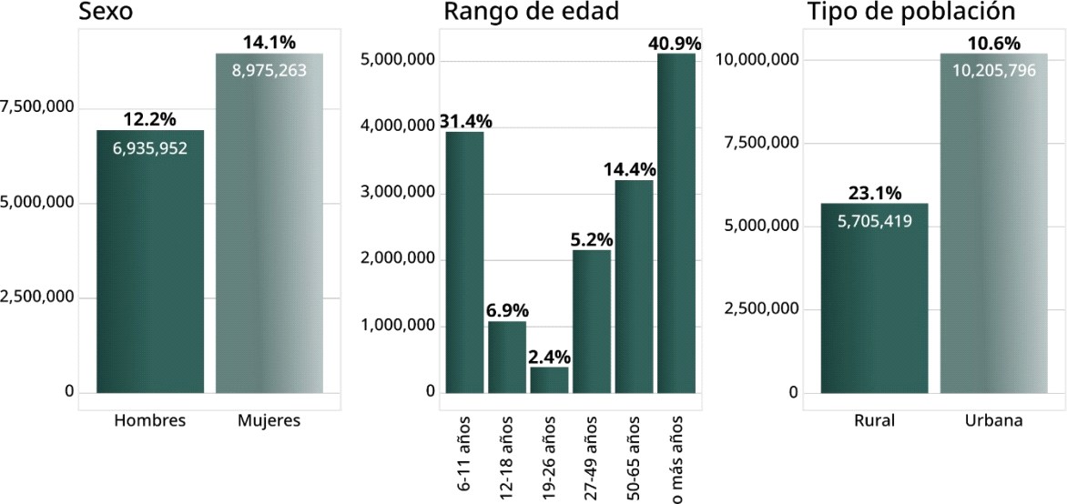
Fuente: Encuesta Nacional sobre Disponibilidad y Uso de Tecnologías de la Información en los Hogares (ENDUTIH) 2024

Estas desigualdades en el acceso a la conectividad evidencian no sólo una brecha territorial, sino también la necesidad urgente de fortalecer las capacidades institucionales del Estado para diseñar, operar y sostener una oferta digital pública robusta, especialmente en contextos de rezago. El Estado mexicano enfrenta el reto de contar con las capacidades físicas y tecnológicas para diseñar, generar, desplegar y entregar servicios públicos digitales de calidad, eficientes e incluyentes.
En 1989 se publicó un Decreto para que cualquier empresa interesada ofreciera el servicio de telefonía móvil en el país. Desde entonces, su uso ha tenido un crecimiento acelerado partiendo del 71.4% de personas con telefonía celular en 2014, al 81.7% de la población en la actualidad (ENDUTIH 2014, ENDUTIH 2024).
Sin embargo, la prevalencia de este medio de comunicación entre la población en áreas rurales no se ha incrementado a la misma velocidad, actualmente 68% de las personas en localidades menores a 2,500 habitantes cuentan con un teléfono celular, lo que representa a más de 7.7 millones de personas del ámbito rural sin acceso personal a la telefonía móvil (ENDUTIH 2014, 2024). El despliegue de esta infraestructura concesionada a operadores privados, históricamente, siguió una lógica de mercado, ocasionando el incremento de antenas de telecomunicaciones en ciudades de mayor densidad poblacional, dejando fuera localidades pequeñas que podrían tener incluso una mayor necesidad de comunicación.
Por otra parte, la infraestructura pública de telecomunicaciones y los servicios públicos digitales no son aprovechados de la misma forma por los distintos sectores de la población en México. Las condiciones de las poblaciones más vulnerables interactúan entre sí dando lugar a una amplia brecha de alfabetización digital entre las personas que habitan en zonas rurales, pertenecen a comunidades indígenas y son adultas mayores.
Contar con las habilidades digitales necesarias para asegurar una conectividad significativa presenta esta realidad: el 19.2% de la población rural no sabe usar internet. El 35.2% de la población adulta mayor reporta desconocer cómo usar internet, sumando a 6.7 millones de personas adultas mayores (ENDUTIH, 2024). Destaca que más de nueve mil mujeres adultas en el país no tienen permitido usar internet (ENDUTIH, 2024). Esta brecha digital no sólo limita el uso de la tecnología, sino que profundiza las desigualdades existentes en el acceso a derechos fundamentales como la educación, el empleo, la participación política, la cultura y los servicios públicos, perpetuando ciclos de exclusión y vulnerabilidad social.
Garantizar el derecho constitucional al internet significa que de manera adicional a la provisión general de infraestructura de telecomunicaciones e internet y la facilitación de habilidades digitales en la población los espacios públicos y lugares como escuelas y hospitales ofrezcan el servicio de manera universal, gratuita y con calidad. En 2024, el 55.3% de los hogares mexicanos reportaron no utilizar internet por falta de recursos económicos (Gráfica 7).
Gráfica 7. Principales motivos por los cuales las personas no utilizan internet
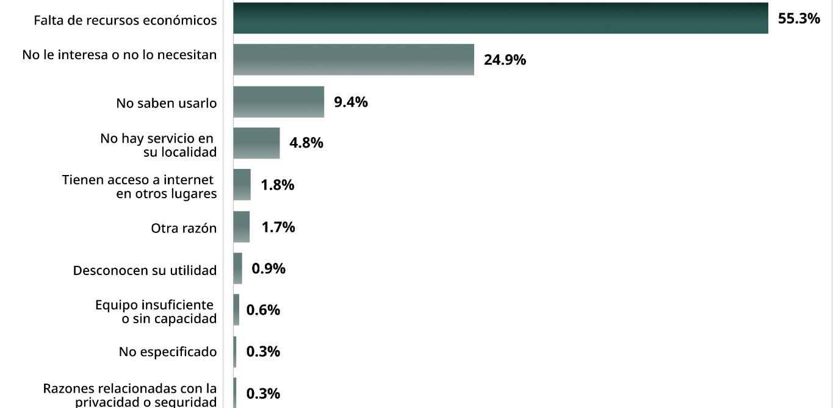
Fuente: ENDUTIH 2024

Actualmente en México existe un rezago en la cobertura pública de internet, con una disponibilidad en el 60.61% de establecimientos en espacios públicos, escuelas y hospitales urbanos y el 83.63% de los espacios rurales. De esa forma, el servicio de internet es proporcionado a la población en 18,807 tele escuelas; 152,201 centros educativos y 34,570 centros de salud (ENDUTIH 2024). Tanto en los entornos urbanos como rurales existen espacios públicos donde puede mejorarse la calidad del servicio de internet que se ofrece, una medida de esta calidad puede considerarse el lugar de preferencia de acceso En 2024, tan solo el 15.2% de las personas mexicanas eligieron los sitios públicos gratuitos como lugares de acceso a internet (Gráfica 8).
Gráfica 8. Lugares de conexión a internet por parte de las personas usuarias (2024)
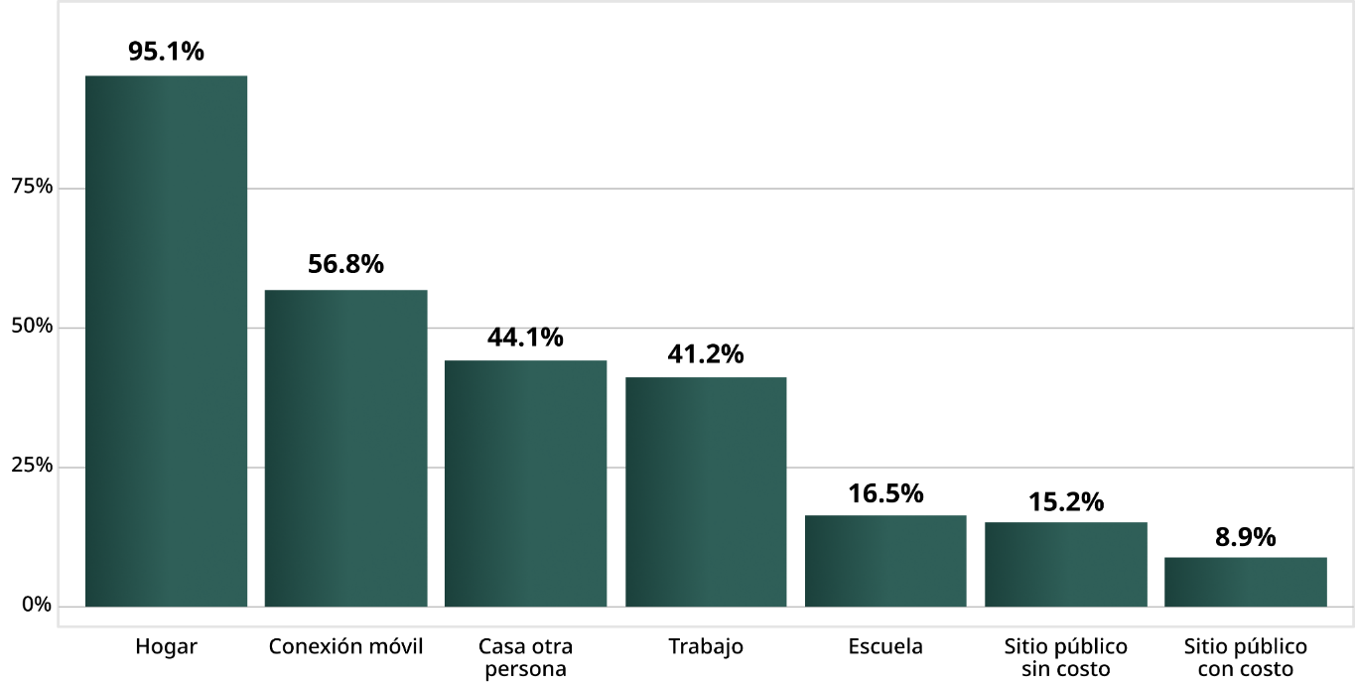
Fuente: ENDUTIH 2024
A pesar de los esfuerzos llevados a cabo por la CFE en los últimos años a través del Programa Conectividad para el Bienestar, en el país hay al menos 10.2 millones de personas sin acceso a internet. La mayor parte de esta población vive en zonas con condiciones geográficas de difícil acceso que dificultan el despliegue de la infraestructura necesaria para la conectividad requerida.
De manera adicional a la cobertura de internet, la infraestructura pública de radio y televisión forma parte del ecosistema de telecomunicaciones que permite el acceso universal de la población a sus derechos. Por ello, resalta que aún existen localidades sin acceso a estos servicios.
De acuerdo con los datos más recientes 91,050 personas habitan en localidades sin telefonía, de las cuales el 96.8% pertenecen a comunidades rurales. Aún 988,656 personas se encuentran en localidades sin señal de radio, de las cuales 63.9% pertenecen a comunidades rurales (ENDUTIH, 2024).
Mapa 1. Infraestructura de Telecomunicaciones en Puntos WiFi, Rutas CFE, Rutas RENAYA, Hubs y AITS
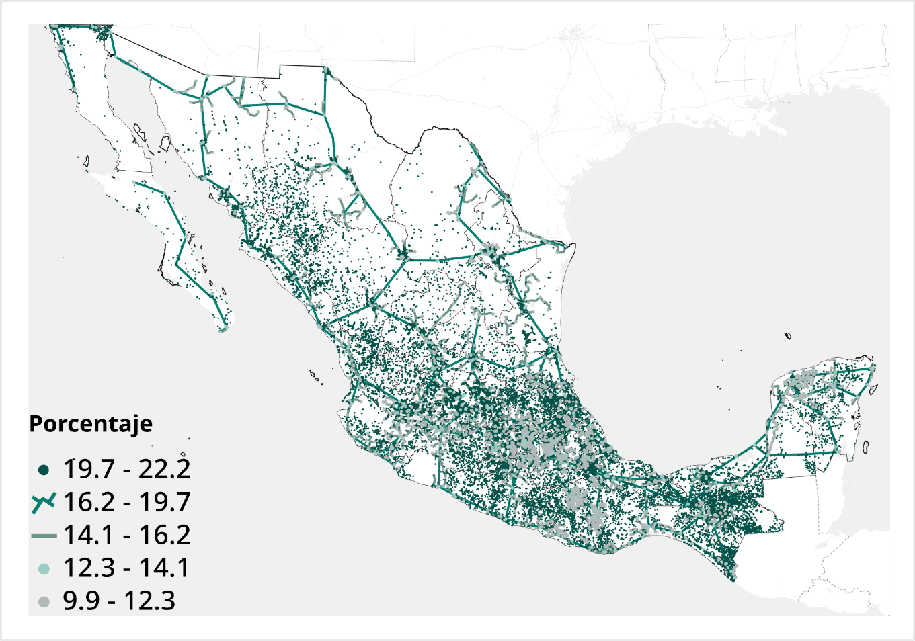
Fuente: Elaboración propia con información de PROMTEL, IV Trimestre 2024
Mapa 2. Porcentaje de la población que usa internet para consultar información de gobierno, por entidad federativa en 2024
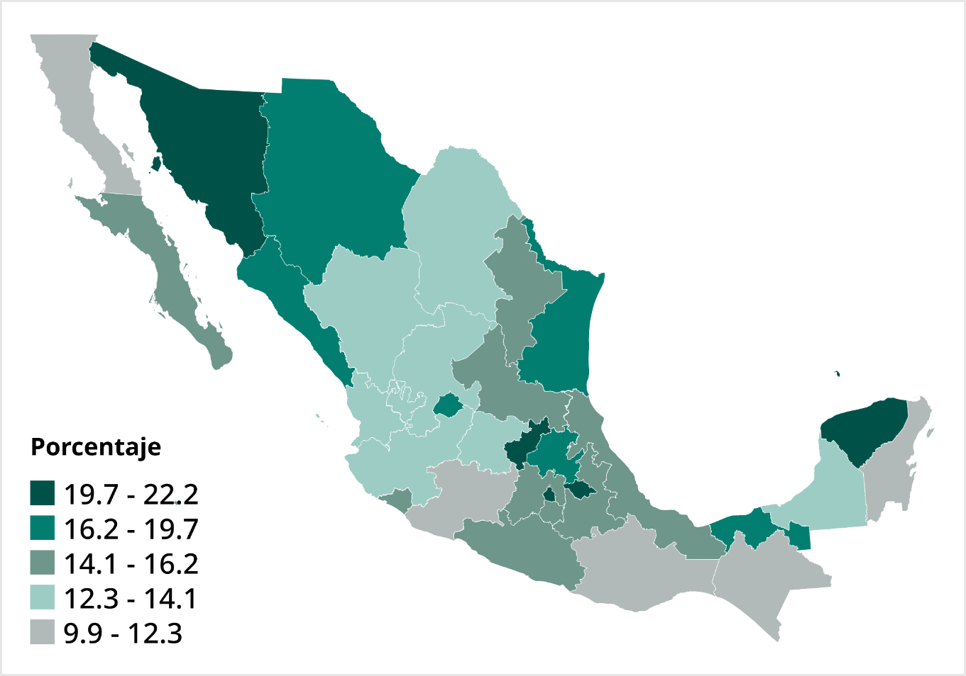
Fuente: ENDUTIH 2024

El Mapa siguiente muestra la prevalencia del uso de internet a nivel estatal para interactuar con el gobierno. Como se puede observar, la región Centro-Sur del país (Veracruz Ignacio de la Llave, Guerrero, Oaxaca y Chiapas), así como Nayarit y Michoacán, reportan los niveles más bajos a nivel nacional, con entre 1.8% y 3.5% de la población, lo que ilustra las desigualdades estructurales en el país.
Mapa 3. Comunicación con el Gobierno - ¿Cuántas personas usan internet para comunicarse con el gobierno?
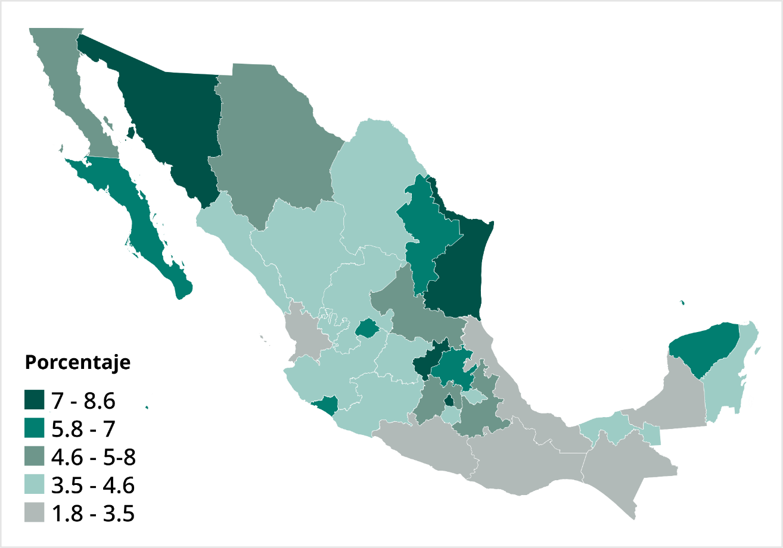
Fuente: ENDUTIH 2024
En virtud de las cifras y la situación actual con respecto a las capacidades físicas y tecnológicas del Estado mexicano, la forma en que las y los ciudadanos interactúan con el gobierno en materia de trámites y servicios, así como el acceso y cobertura de internet en el territorio nacional; se presenta a continuación un desglose de los objetivos, estrategias, líneas de acción e indicadores del PS TDT, con el propósito de contribuir sustancialmente en el Segundo Piso de la Transformación del país, para el bienestar de todas y todos los mexicanos.
Por tanto, los objetivos y estrategias que se detallan más adelante buscan cerrar las brechas estructurales en el acceso a internet y a los servicios de telecomunicaciones, especialmente en comunidades rurales, indígenas y con alta marginación.
Al garantizar la conectividad universal, accesible y de calidad en espacios públicos, educativos y de salud, se espera una mejora significativa en el bienestar de la población mediante el acceso equitativo a derechos fundamentales como la educación, la salud, la participación política, la inclusión digital y el empleo. A partir de ello, la población más rezagada podrá integrarse a la vida productiva, informarse, comunicarse y ejercer sus derechos en condiciones de mayor igualdad.
Asimismo, se buscará fortalecer las capacidades institucionales del Estado para ofrecer servicios digitales públicos robustos, eficientes e incluyentes, a fin de que los resultados se traduzcan en una transformación positiva en la relación entre ciudadanía y gobierno. Así, el acceso a trámites y servicios públicos en línea será más ágil, transparente y universal, especialmente en regiones con baja presencia estatal. Este cambio promoverá la equidad territorial y la justicia social, al tiempo de reducir la exclusión y la vulnerabilidad social asociadas a la falta de conectividad, con efectos positivos sostenidos sobre la calidad de vida de millones de personas.
Por lo anterior, esta problemática se atenderá mediante el objetivo 1 que buscará garantizar el acceso efectivo a telecomunicaciones e internet y la provisión de servicios de conectividad accesibles, eficientes y de calidad para toda la población, priorizando las áreas rurales y los Polos del Bienestar.
Estado de los trámites y servicios y la forma en la que interactúan las personas con su gobierno
A lo largo de su vida, las y los mexicanos se enfrentan a la necesidad de realizar diversos trámites en la APF, así como en los niveles estatal y municipal. El 33% de las y los mexicanos reportó la interacción con el gobierno como uno de los principales usos que le dan al internet (Gráfica 2). Ello les condujo a interactuar con un sistema complejo, disperso, heterogéneo, con multiplicidad de requisitos no homologados entre entidades y a través de procesos largos y con diversos espacios de discrecionalidad por parte de personas servidoras públicas. Conforme a los resultados de la ENCIG, en 2023 el 83.1% de la población consideró frecuente la corrupción y 14.0 % la experimentó al realizar trámites, pagos, solicitudes de servicios, o al tener contacto con alguna persona servidora pública. Ese mismo año, el 16.2 % de los pagos, trámites o solicitudes de servicios públicos se realizó por internet, un aumento de 1.8 puntos porcentuales con respecto a 2021 (ENCIG, 2023).
Aunque con un notable desarrollo en el período reciente, persisten áreas de oportunidad en materia de digitalización de trámites, no sólo en términos de las capacidades gubernamentales, sino como respuesta a las demandas ciudadanas, dado el nivel de digitalización de un sector importante de la población. A pesar de que el 81.2% de la población usa internet (ENDUTIH, 2024), tan sólo el 25% de los trámites gubernamentales podían realizarse de manera digital en 2024 (Gaceta Parlamentaria de la Cámara de Diputados, 1 de noviembre de 2024).
Gráfica 2. Principales Usos del Internet en 2024
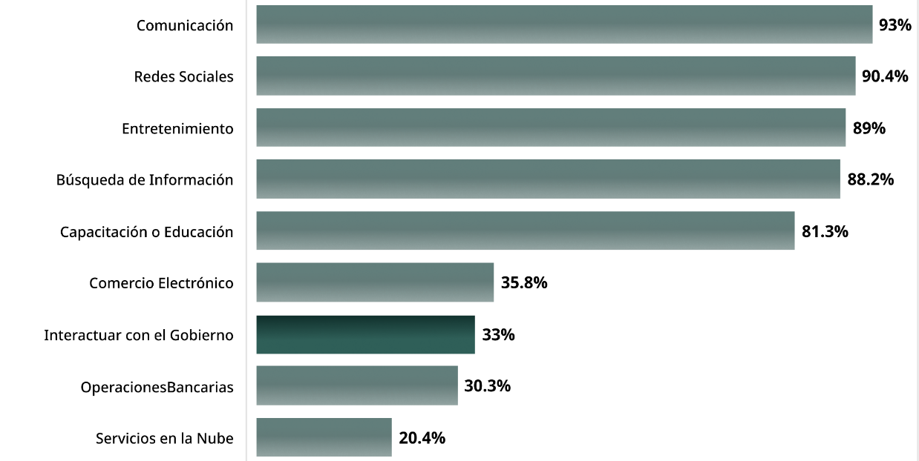
Fuente: ENDUTIH 2024

Actualmente, existe una notable dispersión de los canales gubernamentales a través de los cuales las y los ciudadanos pueden acceder a los servicios de realización de trámites oficiales. Es decir, que las y los interesados deben interactuar con múltiples portales digitales para realizar trámites federales, conocer sus requisitos, procesos y tiempos de respuesta; lo que genera duplicidad de registros, confusión y mayores tiempos de espera.
Lo anterior resulta particularmente confuso para las poblaciones con menores habilidades digitales. Por ejemplo, algunos de los trámites más solicitados, como los relativos al RFC, Seguro Social y licencias, tienen procesos y plataformas independientes y desarticuladas. Cada una de dichas plataformas tiene una interfaz específica, con una lógica propia, que la ciudadanía debe descifrar, aprender y cumplir por separado. Aun así, se observa un repunte en el uso de internet para consultar información del gobierno, llegando a 15.5% de la población (ENDUTIH, 2024).
Gráfica 3. Porcentaje anual de personas que usan internet para consultar información de gobierno, de 2015 a 2024
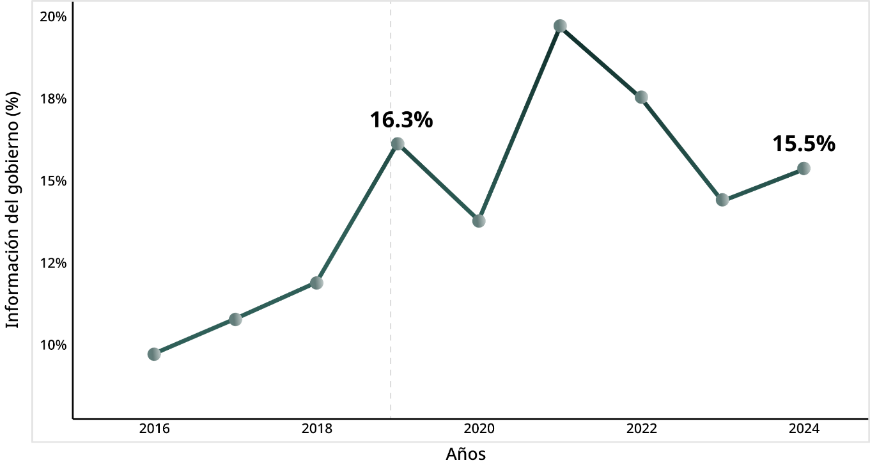
Fuente: ENDUTIH 2024
En cuanto al uso de las plataformas de gobierno para la realización de pagos, se observa un incremento sostenido en el porcentaje de la población que realiza pagos al gobierno mediante internet, alcanzando un 5.2% en 2024, con respecto al 1% en 2015 (ENDUTIH, 2024).
Gráfica 4. Porcentaje de personas que realizaron pagos al gobierno mediante internet, de 2015 a 2024
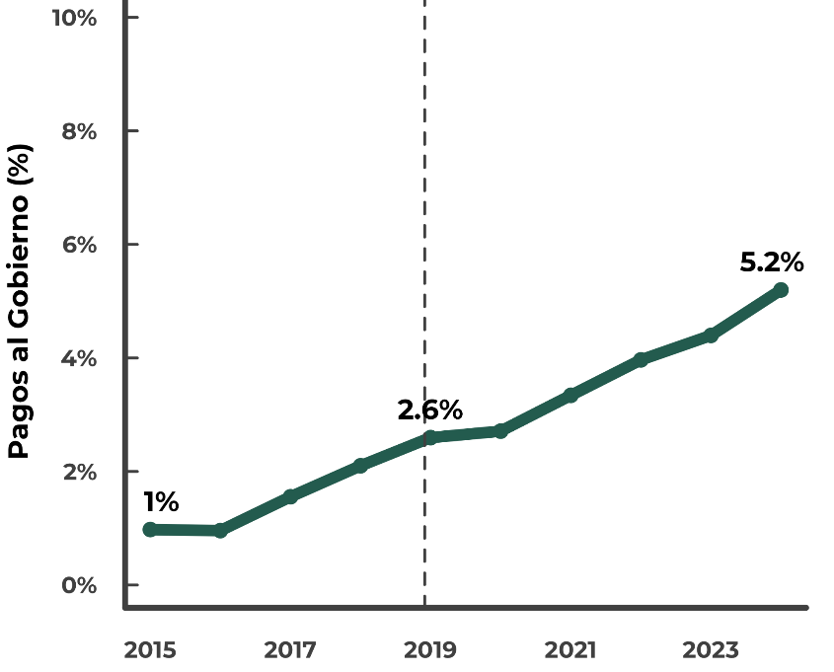
Fuente: ENDUTIH 2024

De acuerdo con el Catálogo Nacional de Trámites y Servicios, en 2024 existían más de siete mil trámites federales. Entre dichos trámites se encontraban algunos cuyos procedimientos facilitaban la existencia de espacios de discrecionalidad y corrupción. Por ejemplo, la prevalencia de procesos manuales de validación de requisitos excesivos solicitados a las y los ciudadanos, así como de documentos que habían sido emitidos por el mismo gobierno, lo que adicionalmente aumentaba los tiempos de respuesta.
Actualmente, sólo el 3% de los municipios del país han registrado sus trámites y servicios en el Registro Nacional de Trámites y Servicios (CNARTyS). Esta limitada participación dificulta el diseño de programas efectivos de simplificación y digitalización, los cuales son necesarios para reducir la carga administrativa que enfrenta la ciudadanía.
A su vez, en la APF no se contaba con criterios claros para la simplificación y digitalización de trámites gubernamentales de manera general, como tampoco mecanismos formales y claros de coordinación interinstitucional para la homologación de trámites similares o concurrentes entre las distintas entidades y municipios del país.
Solo el 56% de las entidades federativas cuentan con evidencia de llevar a cabo análisis de impacto regulatorio a sus propuestas normativas (ATDT, 2025). La carencia de dichos análisis de impacto provoca que las regulaciones significativas no consideren todas las alternativas posibles y contengan cargas regulatorias innecesarias para la ciudadanía.
Con la simplificación y digitalización de trámites gubernamentales se busca mejorar la calidad de vida de las personas al reducir la cantidad de tiempo que tardan en realizar dichos trámites, mientras que se contribuye al impulso de quienes desean invertir, constituir y operar un negocio en el país. Actualmente una persona que desea constituir una empresa, construir las instalaciones e iniciar operaciones en México, se enfrenta a un entramado burocrático complejo, disperso, heterogéneo y redundante.
La situación descrita provoca que el tiempo de respuesta promedio que recibe una empresa, para realizar una inversión en estas tres actividades, lleve alrededor de 2.6 años en realizarse, a través de 51 trámites, en donde se le solicitan 466 requisitos.
Por ejemplo, quien desea realizar la apertura y operación de un negocio se enfrenta a una serie de procesos gubernamentales que le obligan a acudir de manera presencial, en la mayoría de los casos, a diferentes oficinas federales, estatales y municipales, donde los trámites y requisitos son distintos en cada lugar. Incluso, el mismo documento es solicitado varias veces para distintos trámites. En conjunto, este panorama, implica gastos, y la apertura de espacios a la discrecionalidad y la corrupción.
En la última década se ha acelerado en 1,952% la cantidad de transacciones digitales (SPEI) en México (BANXICO, 2024), mostrando el avance de la digitalización en la población: 9.8% de los mexicanos realiza transacciones y trámites en línea.
Sin embargo, aunado a ello, se ha incrementado también el volumen de fraudes y delitos cibernéticos que sufre la población, “alrededor del 10% de las personas con al menos un producto financiero reportó tener o haber tenido algún problema con un producto financiero, ya sea clonación de tarjetas (6%) o robo de identidad (6%). (ENIF, 2014 p. 69).
Actualmente 5 de cada 100 mexicanos han sido víctimas de robo de identidad (5,127,742 de víctimas), de los cuales 13.16% son adultos mayores (ENIF, 2014, Tabulados).
El reconocimiento de una Identidad Digital Única y autenticación robusta para la ciudadanía tanto por los tres órdenes de gobierno, en todas las áreas de servicios públicos, como por las empresas y negocios privados, permitirá evitar abusos, fraudes y discriminación en contra de la población, por lo que se contribuirá de manera importante a reducir estos delitos.
Al respecto, en México no existe un sistema único de identidad digital que permita autenticar a los ciudadanos de forma segura y confiable para acceder a servicios digitales. Actualmente, los ciudadanos deben usar múltiples identificadores (CURP, RFC, credencial del INE, entre otros). De manera preocupante, la falta de una identidad única profundiza la vulnerabilidad de los grupos sociales menos favorecidos ante situaciones de inseguridad, discriminación y abuso tales como el fraude, el robo de identidad y la trata de personas, al mismo tiempo que impide el acceso a derechos fundamentales.
De acuerdo con datos del Informe “Derecho a la identidad: La cobertura del registro de nacimiento en México” elaborado por UNICEF (2019), en México al menos 1 millón de personas de todas las edades no cuentan con registro de nacimiento. De ellas, más de 600 mil son niñas, niños o adolescentes.
A lo largo de su vida, una persona en México realiza alrededor de 486 trámites con el gobierno, de los cuales el 85% (ATDT, 2025) son trámites estatales y municipales, en ellos, contar con una identificación reconocida de manera universal es indispensable.
La falta de una identidad única dificulta o incluso impide a la población acceder a otros derechos y servicios que provee el Estado, por ejemplo, servicios de salud, educativos y de seguridad, asistencia consular o beneficios de programas sociales. Adicionalmente, la versión digital de la identidad única también reduce la necesidad de traslados y con ello elimina costos innecesarios para las personas.
Esta situación es abordada en el Objetivo 2, orientado a simplificar los trámites y servicios públicos para resolver la complejidad administrativa que dificulta el acceso oportuno y equitativo a derechos.
Por otro lado, existe una importante área de oportunidad con relación a un Centro de Datos y una Nube de Gobierno, que permitan el resguardo y seguridad de los sistemas desarrollados por el Gobierno de México mientras provee servicios a otros entes gubernamentales. En términos de infraestructura pública para responder a las demandas de almacenamiento y procesamiento de grandes volúmenes de datos, existe el reto de transformar una infraestructura de servidores fragmentada y bajo la administración de las personas proveedoras privadas.
En tal sentido es necesaria una estrategia que permita a México alcanzar una autonomía en la operación tecnológica gubernamental. Aunado a ello, se requiere transitar hacia el desarrollo de procesamientos nativamente en la nube, a partir de un lenguaje común en la APF que permita la interoperabilidad de la que se carece actualmente. Con ello, se reduciría significativamente la carga computacional, se agilizaría el procesamiento analítico y se facilitaría el manejo de grandes volúmenes de información (big data).
Un gobierno cercano a la gente requiere un servicio de atención ciudadana que sea plenamente identificado por las personas como un canal de comunicación y vinculación eficiente y permanente. Por ello, en estos primeros meses del gobierno de la Presidenta Claudia Sheinbaum Pardo, se creó el 079, la Línea del Gobierno de México, a fin de brindar información, orientación jurídica y soporte de primer nivel a todas y todos los mexicanos, sobre trámites, servicios y programas sociales de la APF.
De esta forma se puso en marcha el número 079, una línea única a nivel nacional para la atención telefónica de la población respecto a todos los asuntos relacionados con el gobierno.
Adicionalmente, desde el 079 se brinda orientación e información a la ciudadanía sobre diversos trámites, servicios y programas sociales del Gobierno Federal, así como solución de primer nivel en el funcionamiento de la cuenta Llave MX.
Actualmente, se ha integrado a las capacidades técnicas del 079 la Línea de la Vida a cargo de la Comisión Nacional de Salud Mental y Adicciones, en coordinación con la Secretaría de las Mujeres, la Línea Bienestar para las Mujeres, entre otras líneas o servicios.
Sin embargo, para consolidar la oferta de un servicio sin múltiples puntos de contacto para la ciudadanía, evitar una atención fragmentada, con información dispersa, está pendiente la incorporación de 40 centros de contactos de la APF.
La atención a esta problemática se canaliza a través del Objetivo 3 Generar una nube de gobierno (Centro de Datos) que habilite el resguardo y seguridad de los sistemas desarrollados, y que permita proveer servicios a otros entes de gobierno.
Capacidad satelital
En la actualidad, el uso de satélites es esencial para las actividades cotidianas de la población, ya que éstos se utilizan en las comunicaciones (telefonía, banda ancha o televisión), la geolocalización y la observación terrestre, además de ser utilizados por al menos doce dependencias federales para realizar funciones fundamentales en la provisión de servicios educativos en las zonas más alejadas del país, análisis de imágenes, tareas de observación, así como monitoreo y previsión de fenómenos meteorológicos para la protección civil.
El sistema de satélites opera en medio de un entramado jurídico y organizacional caracterizado por la fragmentación de funciones, procesos y criterios y su infraestructura está basada principalmente en servicios provistos por privados que limitan su capacidad en términos de configuración, operación y despliegue de servicios satelitales a lo largo del territorio nacional. Adicionalmente, el sistema de satélites enfrenta un contexto de renovación tecnológica derivado del término de la vida útil del satélite Bicentenario que proporciona servicios satelitales de voz y datos para cobertura social y seguridad nacional a lo largo y ancho del país.
Actualmente el Estado depende de personas proveedoras externas para obtener imágenes satelitales, lo cual, además de representar un alto costo para el erario, limita la soberanía tecnológica del país, expone datos estratégicos a posibles restricciones o manipulaciones externas y aumenta la vulnerabilidad frente a intereses geopolíticos ajenos al interés público nacional.
La administración de los recursos orbitales, donde se posicionan y operan los satélites, es regulada por la ITU (por sus siglas en inglés), y México ha realizado diversas gestiones ante dicha institución internacional para obtener recursos orbitales necesarios conforme la demanda de los servicios satelitales.
El sistema satelital operado por el Gobierno Federal, Sistema Mexsat, está compuesto por los satélites Bicentenario y Morelos III para la provisión de comunicaciones seguras en el territorio nacional, mar territorial y zona económica exclusiva, así como el control y autonomía del Gobierno Federal sobre las comunicaciones satelitales estratégicas de seguridad.
En este contexto el satélite Bicentenario ubicado en la POG 114.9° O ofrece servicios de seguridad nacional y cobertura social y brinda servicios de comunicación satelital fija (por medio de las bandas C y Ku extendidas), para servicios de cobertura social, seguridad nacional y demás necesidades del Gobierno, está próximo a concluir su vida útil.
Mientras que el satélite Morelos III, ubicado en la POG 113° O, provee servicios de comunicaciones móviles (mediante la banda L), como voz, datos y video principalmente a las instancias de seguridad nacional. Cuenta con la capacidad de conectar personas y vehículos en tierra, mar y aire.
La fragmentación de funciones y responsabilidades en diversas dependencias y entidades de la administración pública federal ha creado un ecosistema organizacional complejo que no está orientado al diseño y desarrollo de procesos eficientes ni a la implementación de criterios técnicos y metodológicos homologados en materia satelital a nivel federal debido a que cada uno de los planes, políticas y programas del sector necesariamente debe transitar los diversos ambientes organizacionales que dan forma a los procesos internos de los actores involucrados.
Adicionalmente, el complejo entramado jurídico y organizacional en el que la política pública en materia satelital ha estado desarrollándose en nuestro país no sólo ha tenido efectos negativos en el diseño e implementación de programas, procesos, criterios y metodologías, sino que también ha limitado el desarrollo de las capacidades tecnológicas del Estado al fomentar la necesidad de las dependencias y entidades de contratar o adquirir diferentes sistemas y lenguajes de almacenamiento y procesamiento de información geoespacial para el desarrollo de sus funciones.
Actualmente existen nuevos retos en materia de infraestructura para México, derivados de la evolución y crecimiento de las necesidades tecnológicas en materia de telecomunicaciones a nivel mundial, tales como las redes 5G/6G, y el crecimiento sostenido de usuarios de los servicios de telecomunicaciones, así como la diversificación y complejidad de plataformas y servicios en la nube.
En México hay 10.2 millones de personas que no pueden acceder a internet porque viven en zonas sin cobertura móvil 4G y 4.4 millones de personas sin acceso porque viven en zonas con cobertura móvil, pero no cuentan con los ingresos necesarios para contratar el servicio (ATDT con datos de Coneval, INEGI y Promtel).
Esta situación se relaciona directamente con la amplia variedad orográfica del país, y es aquí donde la respuesta es la comunicación vía satelital es una solución factible para zonas apartadas del territorio nacional. En este sentido, para cumplir con los nuevos retos el país debe, entre otros, elevar sus capacidades satelitales para dar conectividad a las zonas más alejadas y de difícil acceso del país, mediante infraestructura pública.
En este contexto, los principales retos radican en fortalecer las capacidades del Estado, al proveer los servicios de voz y datos que el Gobierno de México requiere para áreas prioritarias, con independencia tecnológica mediante infraestructura satelital. Adicionalmente, fortalecer la capacidad humana técnica nacional y científica, para la realización de misiones espaciales específicas, así como gestionar los recursos orbitales para el sistema satelital mexicano.
Esta problemática corresponde al Objetivo 4, el cual busca la consolidación del Programa Espacial Mexicano mediante el desarrollo de infraestructura satelital propia, la generación de capacidades nacionales en telecomunicaciones y observación terrestre, así como la articulación de un ecosistema de colaboración científica, tecnológica e industrial que garantice servicios críticos, conectividad en zonas remotas y soberanía tecnológica.
Capacidades físicas y tecnológicas del Estado
México ha avanzado de manera importante en los niveles de conectividad para beneficio de la población más vulnerable del país, mejorando la infraestructura y los servicios digitales que se ofrecen desde el sector público. No obstante, persisten rezagos y brechas significativas.
El acceso a internet, reconocido como un derecho constitucional desde 2013, no sólo es parte de los compromisos de este gobierno, sino que, fundamentalmente, es un habilitador para el ejercicio de otros derechos, como la libertad de expresión, el acceso a la información, la participación democrática, el derecho al trabajo, la educación, la salud, la cultura y el acceso a programas sociales.
Bajo ese contexto, la ATDT se creó ante el reconocimiento de necesidades digitales, tecnológicas y en materia de telecomunicaciones que, a pesar de los esfuerzos impulsados anteriormente y en particular desde el 2018, no han sido satisfechas a cabalidad.
Estas carencias históricas y estructurales afectan de forma desproporcionada a los sectores más vulnerables del país, profundizando la brecha digital e impidiendo el goce pleno de derechos. Las desigualdades son particularmente críticas entre personas adultas mayores, pueblos y comunidades indígenas y afromexicanas, personas con discapacidad y quienes habitan en territorios rurales.
En razón de ello, la transformación digital que se plantea en este Programa no persigue el desarrollo tecnológico ni la inclusión digital como metas en sí mismas, sino como mecanismos estratégicos para disminuir la desigualdad, impulsar la inclusión y garantizar el acceso efectivo a derechos para toda la ciudadanía.
En México, la infraestructura pública de telecomunicaciones y los servicios públicos digitales no son aprovechados de la misma forma por los distintos sectores de la población. Las condiciones de las poblaciones más vulnerables interactúan entre sí dando lugar a una amplia brecha de alfabetización digital entre las personas que habitan en zonas rurales, pertenecen a comunidades indígenas y afromexicanas, o son adultas mayores.
El 19.2% de la población rural mexicana no sabe usar internet. El 35.2% de la población adulta mayor reporta desconocer cómo usar internet, sumando a 6.7 millones de personas adultas mayores (ENDUTIH, 2024). Esta brecha digital no sólo limita el uso de la tecnología, sino que profundiza las desigualdades existentes en el acceso a derechos fundamentales, perpetuando ciclos de exclusión y vulnerabilidad social.
La superación de estas barreras no depende únicamente del despliegue de infraestructura, sino también del fortalecimiento de las capacidades estatales para acompañar el desarrollo digital con inclusión y equidad para el bienestar de todas y todos los mexicanos.
Este conjunto de capacidades del Estado para proveer servicios digitales de manera eficiente y segura responde a una combinación de factores estructurales, normativos, institucionales y presupuestales. Por un lado, la fragmentación institucional ha sido un obstáculo persistente. Cada dependencia adquiere o desarrolla sus propios sistemas de información y soluciones tecnológicas sin estándares comunes de interoperabilidad, lo que impide una integración funcional del gobierno digital. Por otro lado, una causa crítica es el bajo nivel de inversión pública sostenida en TIC.
Durante el período neoliberal, la inversión en la construcción de capacidades tecnológicas y humanas de la APF no fue entendida como un elemento fundamental para mejorar la provisión de servicios públicos, sino como un elemento que debía dejarse de lado bajo una visión cuyo eje principal era la reducción del Estado mexicano.
Esa visión de reducir al Estado produjo el descuido de la soberanía tecnológica de nuestro país. De acuerdo con el Censo Nacional de Gobierno Federal del INEGI, en 2022 de las 289 dependencias y entidades de la APF, 79 no contaban con un servidor que les permitiera gestionar, procesar y analizar adecuadamente la información que obtenían de los ciudadanos o no tuvieron elementos para responder si contaban o no con un servidor (INEGI, 2022).
La situación de las 210 instituciones restantes no fue sustancialmente diferente al considerar la alta dependencia que tenían sobre la infraestructura digital requerida para el funcionamiento de los servidores.
El punto crucial de la dependencia de infraestructura digital provista por privados es el límite que impone a las capacidades de diseño, despliegue y operación de las dependencias y entidades de la APF, ya que forzosamente circunscribe todas las actividades de generación de productos digitales a las capacidades de los servicios provistos y a las características únicas de cada ecosistema de desarrollo.
En algunas de las instituciones más amplias del Estado mexicano se cuenta con importantes capacidades tecnológicas en materia de desarrollo de soluciones digitales. No obstante, persisten rezagos en algunas dependencias, en las que prevalece el modelo de contratación a terceros. Sumado a ello, las capacidades mencionadas responden a una lógica individual dentro de sus organizaciones. Es decir, las áreas de desarrollo y TIC de las dependencias de la APF diseñan programas, desarrollan software, administran datos y recursos tecnológicos, crean soluciones para ofrecer servicios a la ciudadanía, en el marco de sus atribuciones, pero únicamente hacia el interior de la dependencia a la que pertenecen.
Esto conlleva a que, ante la necesidad de implementar un esfuerzo coordinado interinstitucional, no se cuente con un equipo que ofrezca el servicio de manera transversal, entre las instituciones a nivel federal.
En consecuencia, no existe un desarrollador que cree una solución que pueda ser replicada y aprovechada por diversos actores del sistema gubernamental. La problemática descrita se ha solucionado parcialmente bajo un modelo de adquisición externa de los servicios digitales de manera individual por parte de las dependencias del sector público.
Sin embargo, esta solución ha mermado la formación de las personas servidoras públicas en la materia, limitando la construcción de capacidades públicas en el ámbito de desarrollo de Software a la medida.
La dependencia tecnológica externa de la APF hacia personas proveedoras privadas inhibe el desarrollo de capacidades propias del Gobierno de México, limita la autonomía en la toma de decisiones sobre tecnologías, aumenta los riesgos de la seguridad informática, incrementa costos operativos, impide la replicabilidad y transferencia de soluciones adquiridas con recursos públicos y abre espacios para la corrupción.
El no contar con capacidades propias de desarrollo, ha provocado que las organizaciones gubernamentales adquieran productos y soluciones por parte de empresas privadas, quienes administran datos propios del gobierno de México. Esta dependencia acarrea altos costos de licenciamiento, especialmente al no utilizarse códigos abiertos (Open Source).
Se identifica que, dentro de los procesos de adquisiciones y contrataciones de bienes o servicios de Tecnologías de la Información, Comunicaciones y Telecomunicaciones, existen espacios donde no imperan los principios de austeridad.
Por su parte, si un producto o servicio fue desarrollado con recursos públicos debe estar disponible para otros gobiernos. La tecnología que es desarrollada por el gobierno, debe poder ser reutilizada y ajustada para cumplir con las necesidades de otros organismos públicos.
El desarrollo digital del país requiere ir acompañado de un marco normativo en materia de ciberseguridad que atienda la vulnerabilidad de la información ante ataques cibernéticos, fortaleciendo las capacidades disímiles entre las entidades públicas del país, tanto en términos de infraestructura como de manejo de información. Se reconoce que la ciberseguridad tiene una base tecnológica fundamental, pero requiere de manera prioritaria de una concientización social entre las personas servidoras públicas.
La ciberseguridad en la APF enfrenta importantes debilidades estructurales, de infraestructura, normativas y operativas que comprometen la resiliencia institucional frente a amenazas digitales.
A pesar de los avances normativos iniciales, el desarrollo y la consolidación de una política pública efectiva en materia de ciberseguridad y la inversión en tecnología y servicios han sido marginales, limitando la capacidad del Estado para garantizar la protección de sus activos de información.
Se requieren inversiones en infraestructura y servicios, mecanismos robustos de coordinación entre dependencias y entidades en materia de ciberseguridad, así como una Comisión Intersecretarial de Ciberseguridad y un sistema articulado que permita una respuesta unificada ante incidentes cibernéticos.
La fragmentación de responsabilidades y la falta de protocolos comunes dificultan la cooperación entre entidades, especialmente en contextos de emergencia digital.
Con relación a la capacidad técnica dentro de las propias instituciones, el CNGF 2023, elaborado por el INEGI, proporciona información general sobre la estructura organizativa y operativa de la APF, pero no ofrece datos desagregados sobre la formación en TIC, ni sobre el personal especializado en ciberseguridad.
Esta carencia de información dificulta el diseño de políticas basadas en evidencia y limita el monitoreo de capacidades reales para enfrentar riesgos cibernéticos. Asimismo, la cultura de ciberseguridad entre las personas servidoras públicas es aún incipiente. Aunque la ENCS reconocía, en 2019, la necesidad de capacitar al personal gubernamental y promover la conciencia sobre buenas prácticas digitales, no se han identificado programas sistemáticos ni campañas nacionales dirigidas al funcionariado federal.
Esta omisión incrementa la vulnerabilidad operativa de los sistemas institucionales, particularmente frente a amenazas como el phishing, el ransomware o las fugas de información por negligencia.
El tema de ciberseguridad es de índole compleja y multifactorial, ya que en el pasado se definieron estrategias desde el Gobierno Federal, con la participación de diversas instancias, que en su conjunto debían contar con un alto grado de coordinación. Por su parte, las entidades delictivas han crecido a nivel mundial gracias al avance de la inteligencia artificial y cuentan con volúmenes considerables de recursos financieros producto de sus actividades ilícitas, lo que las convierte en amenazas graves para la población en general y los gobiernos.
México es uno de los países que recibe la mayor cantidad de ataques cibernéticos en América Latina. Las estadísticas muestran un crecimiento histórico: en 2022 hubo 187,000 millones de intentos de ciberataques, un crecimiento de 20% frente a 2021. La cifra, que se desprende de un informe semestral que publicó Fortinet, es la más elevada de la región. En segundo lugar, quedó Brasil, con 103,000 millones (ITMag, 2024). Asimismo, en 2025, México ocupa el lugar 62 en el Índice Nacional de Ciberseguridad, de acuerdo con los datos a 2025 de la organización homónima. Así, el país se posiciona detrás de otros países latinoamericanos como República Dominicana (30), Brasil, (31), Chile (42), Uruguay (43), Argentina (49), Panamá (50), Costa Rica (58) y Jamaica (60). El primer lugar lo ocupa República Checa, Canadá y Finlandia, en ese orden, de acuerdo con los datos publicados para 2025.
En este entorno, se vuelve indispensable contar con una política nacional en materia de ciberseguridad e incrementar las capacidades técnicas y operativas de las dependencias y entidades de la APF y fortalecer la infraestructura y servicios de ciberseguridad que permitan la detección temprana, el análisis, la contención y la recuperación frente a incidentes de ciberseguridad.
Esta problemática corresponde al Objetivo 5, el cual busca desarrollar tecnología pública y capacidades propias priorizando la soberanía de datos y utilizar la inteligencia de datos para optimizar la función de gobierno y para la toma de decisiones.
En materia de comunicación, tanto de la población como entre las dependencias y entidades públicas, se encuentran los servicios del SEPOMEX.
En el marco de la Ley del Servicio Postal Mexicano de 1986, actualmente la institución ofrece una gama de servicios desactualizada con respecto a la demanda vigente y futura de la población en México, situación que no refleja ni representa las necesidades y exigencias del sector postal.
Asimismo, mediante una revisión realizada por parte de la Unión Postal Universal, se identificó que se tienen áreas de oportunidad en términos de seguridad postal.
Lo anterior ejemplifica el debilitamiento de Correos de México, su subutilización como entidad del Gobierno y la necesidad de fortalecerla para proveer servicios públicos de calidad, seguros y asequibles a la población, que garanticen sus derechos y promuevan su inclusión en materia de telecomunicaciones.
Es importante reconocer que Correos de México cuenta con la red logística más amplia del país, lo cual lo presenta como un potencial prestador de servicios postales y logísticos del sector público.
No obstante, las instituciones públicas contratan los servicios postales y de paquetería a empresas privadas, lo que genera altos costos operativos, agravados por la fragmentación de contratos individuales a pesar de lo señalado en el artículo 134 Constitucional y en la Ley Federal de Austeridad Republicana.
El monto aprobado para la APF en la partida servicios postales para el ejercicio 2024 fue de más de 1.5 mmdp, de los cuales Correos de México tiene una participación de alrededor del 35% (SHCP, 2024).
En términos de servicios directos para la población, correos de México tiene un 3.4% de participación en el sector, esta situación evidencia la preferencia de las personas usuarias en favor de servicios privados, lo que se visualiza en la caída de ingresos propios del Organismo (Gráfica 1).
Esto se atribuye a la falta de modernización operativa y digital de Correos de México, por lo que se deben optimizar los recursos que tiene a su disposición.
Gráfica 1. Monto de los ingresos anuales de SEPOMEX de 2015 a 2024 (en millones de pesos corrientes).
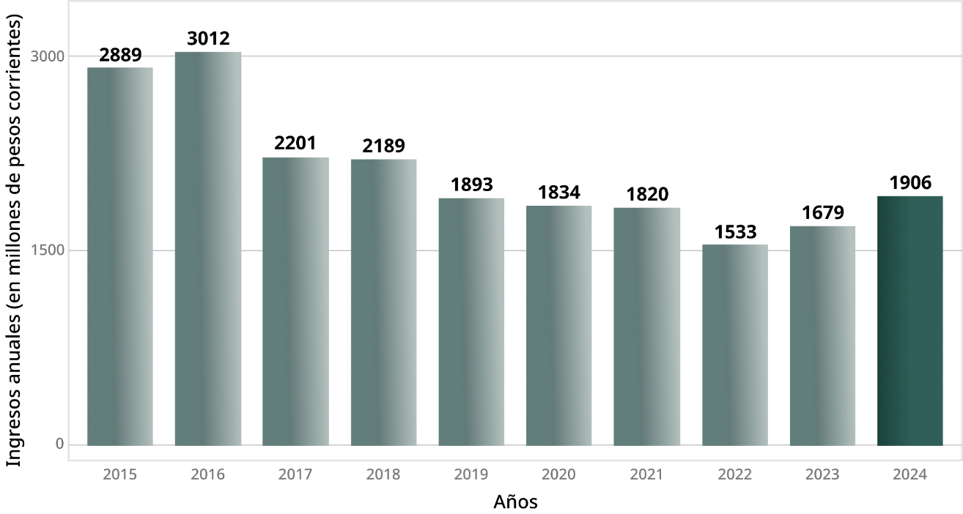
Fuente: Elaboración propia con datos de SEPOMEX

Esta problemática se atenderá mediante el objetivo 6 que busca fortalecer a Correos de México para proveer servicios de calidad, seguros y asequibles, impulsando la modernización, la digitalización, la seguridad y la cultura postal para el beneficio del país.
5.1 Contribución al modelo de desarrollo del Segundo Piso de la Transformación
Desde la perspectiva de la innovación pública y el desarrollo tecnológico como habilitadores de derechos en beneficio de la población, el PS TDT contribuye al modelo de desarrollo del Segundo Piso de la Transformación, por medio de los siguientes objetivos:
1. Garantizar el acceso efectivo a telecomunicaciones e internet y la provisión de servicios de conectividad accesibles, eficientes y de calidad para toda la población, priorizando las áreas rurales y los Polos del Bienestar.
El problema público que se atiende con este objetivo es la exclusión digital que persiste en amplios sectores de la población, con un mayor énfasis en zonas rurales, comunidades indígenas y regiones con alta marginación.
Es importante señalar que la carencia de infraestructura adecuada impide que millones de personas accedan a servicios públicos digitales, educación en línea, atención médica remota y oportunidades laborales que requieren conectividad.
El conjunto de estas problemáticas genera una situación que profundiza las desigualdades estructurales y limita el ejercicio efectivo de derechos.
Con este objetivo se busca cerrar la brecha de conectividad, lo que permitirá integrar a toda la población nacional al proceso de transformación digital, con servicios accesibles, de calidad y acordes con un desarrollo centrado en el bienestar a lo largo de todo el territorio nacional.
2. Garantizar el acceso a la identificación digital y a los trámites gubernamentales simplificados y digitalizados para toda la población.
El problema que se aborda se relaciona directamente con la alta dependencia del Estado mexicano respecto a personas proveedoras privadas y extranjeras para el desarrollo, administración y operación de servicios tecnológicos críticos.
Esta supeditación compromete la soberanía digital y genera riesgos en materia de seguridad, control de datos y continuidad operativa. Por lo anterior, el objetivo es impulsar la creación de capacidades propias para sustituir compras públicas, gestionar servidores nacionales y consolidar un modelo tecnológico soberano que proteja específicamente el interés público.
3. Fortalecer el resguardo y la seguridad de los sistemas desarrollados para la provisión de servicios digitales a dependencias y entidades del Gobierno Federal.
La limitada cobertura en zonas geográficas remotas y de difícil acceso ha mantenido a una porción significativa de la población fuera del alcance de servicios como la conectividad digital, la vigilancia ambiental y la prevención de desastres, así como asimetrías en el acceso a derechos. Esta exclusión afecta particularmente a comunidades rurales dispersas, donde la inversión privada en infraestructura es poco rentable. El objetivo responde al problema por la vía de desarrollar infraestructura satelital nacional que permitirá ampliar la cobertura de telecomunicaciones, fortalecer la observación terrestre y asegurar servicios críticos para toda la población. Lo anterior con un enfoque de colaboración científica e industrial orientado a garantizar soberanía tecnológica en beneficio de toda la población.
4. Mejorar el desarrollo de infraestructura satelital y espacial en materia de telecomunicaciones, a través del Programa Espacial Mexicano, para asegurar la continuidad de los servicios críticos, conectividad en zonas remotas y la soberanía tecnológica.
El problema identificado es la pérdida de rectoría del Estado en materia de adquisiciones tecnológicas, debido a una dependencia estructural de proveedores privados y extranjeros, lo que ha restringido su capacidad para planear, coordinar y garantizar soluciones tecnológicas con criterios específicos de interés público.
Esta situación ha dado lugar a compras fragmentadas, costosas y poco interoperables que comprometen la eficiencia del gasto y la continuidad de los servicios digitales.
Naturalmente, las consecuencias afectan a toda la población nacional, pero se agravan en zonas rurales y comunidades vulnerables donde el acceso a soluciones digitales básicas es limitado o inexistente.
Ante ello, el objetivo busca restituir el control público mediante principios de autonomía, austeridad, transferibilidad y replicabilidad, lo que permitirá al Estado dirigir de manera estratégica la planeación, adquisición e implementación de tecnologías que respondan a las necesidades reales de las personas y reduzcan las brechas regionales y sociales.
5. Desarrollar tecnología pública y capacidades propias priorizando la soberanía de datos y utilizar la inteligencia de datos para optimizar la función de gobierno y para la toma de decisiones.
México enfrenta un rezago y desigualdades críticos en infraestructura tecnológica, habilidades digitales institucionales y capacidades de análisis de datos.
Esto limita la operación efectiva y segura de servicios públicos digitales. Esta deficiencia impacta de forma directa a la población nacional al dificultar el acceso a servicios gubernamentales oportunos, seguros y adaptados a las necesidades de cada territorio.
Las afectaciones son más severas en comunidades rurales, indígenas y zonas de alta marginación, donde la oferta digital es escasa y la alfabetización tecnológica baja.
Así, con la materialización de este objetivo se fortalecerá la infraestructura, el talento humano y la capacidad de respuesta del Estado en materia de ciberseguridad, gestión de datos y digitalización de procesos, para garantizar servicios accesibles y seguros para toda la población, especialmente en las poblaciones más vulnerables y zonas marginadas.
6. Garantizar el acceso equitativo a servicios postales con criterios de calidad, seguridad, asequibilidad e innovación tecnológica, en beneficio de la población.
La falta de estandarización de trámites y la ausencia de una identidad digital única han generado barreras estructurales que impiden el acceso universal a servicios públicos esenciales y al ejercicio de derechos.
Esta situación repercute en todas las personas del país, pero sus efectos son más pronunciados en quienes viven en localidades rurales o periféricas, en hogares sin conectividad, o en sectores con baja alfabetización digital.
Este objetivo busca enfrentar este problema mediante la creación de una plataforma única de servicios públicos digitales, que simplifique los procesos, reduzca los costos de transacción y brinde a toda la población, sin distinción, acceso seguro, ágil y confiable a trámites gubernamentales esenciales.
Con su materialización, se contribuirá a reducir desigualdades regionales y sociales, y a mejorar la interacción del Estado con la ciudadanía.
Asimismo, la ATDT llevará a cabo los siguientes cuatro de los cien compromisos anunciados por la Presidenta de la República, Claudia Sheinbaum Pardo:
a) Compromiso 17: Hacer realidad la digitalización de trámites y servicios más grande de la historia.
b) Compromiso 33: México será potencia tecnológica y de innovación.
c) Compromiso 34: Elaborar el Programa de Desarrollo Tecnológico para el Desarrollo Nacional
d) Compromiso 88: Garantizaremos el acceso a Internet.
5.2 Forma en que se toman en consideración los Principios del Humanismo Mexicano
1. Para que haya prosperidad, debe ser compartida, o, dicho de otra forma: “Por el bien de todos, primero los pobres.” Por ello se hace énfasis en asegurar la provisión de servicios de conectividad a las poblaciones que en el pasado fueron relegadas y con las que se tiene una deuda histórica.
Se busca lograr una cobertura en las localidades más alejadas, con internet satelital en aquellos lugares donde los privados no ofrecen sus servicios. Bajo esa lógica, se diseñarán productos y servicios digitales para los grupos vulnerables, priorizando además los trámites para esa población, mediante experiencias sencillas y observando los principios de inclusión y justicia social.
2. No puede haber gobierno rico con pueblo pobre. A través de un proceso de evaluación y dictaminación tecnológica se ofrecerán soluciones de mayor eficiencia, disminuyendo el gasto gubernamental, cuidando la austeridad republicana en el manejo de los recursos públicos. También se prevén ahorros a través de la concentración de Call Centers en el Centro de Atención del Bienestar. A su vez, el desarrollo del Repositorio Nacional de Código permitirá ahorros en la APF.
3. El combate a la corrupción es un principio fundamental para el Segundo Piso de la Cuarta Transformación de la vida pública del país. En ese sentido, la digitalización de trámites gubernamentales resulta una herramienta eficaz, pues limita espacios de discrecionalidad en la toma de decisiones de personas servidoras públicas, reduciendo espacios para la corrupción.
4. El desarrollo del bienestar del pueblo sólo puede fortalecerse con el cuidado del medio ambiente y los recursos naturales. La digitalización es una medida importante para reducir el consumo de papel y energía. En el mismo sentido, el trabajo para contar con lenguajes comunes de programación en la APF contribuirá a mejorar la interoperabilidad entre sistemas y reducir la carga computacional, disminuyendo así el consumo de recursos no renovables.
5. México es un país soberano, pacifista y democrático. En nuestro actuar internacional, nos coordinamos con otras naciones, pero nunca nos subordinamos. De ese modo, la soberanía tecnológica resulta indispensable para disminuir la dependencia del exterior. Los proyectos como el Programa Espacial Mexicano, la Escuela de Código para personas servidoras públicas, la Fábrica de Software, el Repositorio Nacional con Código Abierto; son estrategias que permitirán el desarrollo propio de soluciones tecnológicas, bajo el aprovechamiento libre de las soluciones creadas con recursos públicos.
5.3 Proyectos sustantivos o programas prioritarios que se ejecutarán durante la Administración
Durante el período 2024 a 2030, la ATDT, por medio del PS TDT, promoverá el desarrollo estratégico de la innovación pública para la solución de problemas sociales, así como la creación de herramientas que permitan el ejercicio de derechos a los mexicanos.
Esta consolidación da lugar a un ecosistema de innovación para un uso más eficiente de los recursos públicos, bajo una lógica de creación de soluciones a problemas sociales, especialmente los que enfrentan los sectores de la población en condiciones de vulnerabilidad y menores ingresos.
El Programa plantea la unificación de las agendas gubernamentales en los ámbitos tecnológicos y de innovación, en tres ejes fundamentales: Infraestructura Pública Digital, Transformación Digital y Telecomunicaciones.
El Eje de Infraestructura Pública Digital incluye de manera prioritaria la creación y operación de la Fábrica de Software pública, el Programa Nacional de Ciberseguridad, la Nube de Gobierno, la Escuela Pública de Código, el Programa Espacial Mexicano y la Dictaminación Tecnológica.
El Eje de Transformación Digital se compone de Simplificación de Trámites, el CNTP, Gobierno Digital, Identidad Digital, el CABI, Inteligencia de Datos y Gobierno Abierto.
El Eje de Telecomunicaciones incluye las actividades para la regulación y asignación del espectro radioeléctrico, tutelar que el Estado obtenga concesiones de uso comercial para servicios a usuarios finales, el retiro del cableado aéreo, facilitar el acceso a concesiones sociales y públicas, habilitar a los concesionarios sociales y públicos para interconectar sus redes a las privadas, a fin de ampliar y mejorar sus servicios; facilitar el acceso a espectro radioeléctrico a la industria para su auto-provisionamiento (lo que favorecerá la relocalización); garantizar que no se genere cobro por acceso a sitios y aplicaciones del gobierno; y garantizar el derecho de los usuarios a adquirir teléfonos desbloqueados y sin exclusividad de establecimientos para recarga.
5.4 Visión de largo plazo
En 2030, la Transformación Digital del Gobierno de México habrá establecido una base sólida para ofrecer a la sociedad mecanismos que reduzcan la desigualdad, impulsen la inclusión y garanticen el ejercicio pleno de los derechos de toda la ciudadanía mediante el desarrollo tecnológico y la inclusión digital.
Las condiciones de acceso a internet y a los servicios de telecomunicaciones en todo el país habrán mejorado de forma sustancial, con una reducción clara de las brechas territoriales y sociales en conectividad.
El Programa Espacial Mexicano se habrá consolidado como un pilar estratégico del desarrollo tecnológico nacional.
El uso de una identidad digital única habrá quedado plenamente establecido, con acceso universal a servicios públicos.
La carga administrativa de los trámites gubernamentales habrá disminuido de manera significativa, con procesos más ágiles, accesibles y equitativos para toda la población.
Este Programa Sectorial adopta una visión de largo plazo que busca dotar al Estado mexicano de capacidades físicas, tecnológicas y humanas necesarias para atender las principales problemáticas de la sociedad en materia de transformación digital.
El propósito central consiste en proveer a las y los mexicanos de las mejores soluciones tecnológicas por medio de infraestructura pública, gratuita, de calidad y con entera transparencia, con el fin de actuar como catalizador del desarrollo económico y el bienestar del pueblo de México.
Para el año 2045, México habrá alcanzado una madurez institucional y tecnológica que permitirá operar un ecosistema digital soberano, resiliente, inclusivo y centrado en el interés público. El Estado contará con una infraestructura nacional robusta y redundante de conectividad que incluye componentes terrestres, satelitales y comunitarios. Estas condiciones garantizarán cobertura universal sin importar el lugar de residencia, condición socioeconómica, lengua o identidad cultural de las personas. Los servicios públicos digitales habrán alcanzado niveles de eficiencia y personalización que permitirán atender necesidades específicas de poblaciones rurales, indígenas, urbanas marginadas y personas adultas mayores, sin exclusiones.
La ciudadanía dispondrá de un entorno digital seguro, interoperable y confiable, con mecanismos avanzados de identidad digital, protección de datos personales y gobernanza algorítmica democrática.
La transformación tecnológica del aparato gubernamental habrá consolidado una nueva arquitectura estatal basada en inteligencia pública, ciencia de datos y analítica avanzada, que permitirá anticipar riesgos, focalizar recursos y evaluar impactos de política en tiempo real.
Se habrá erradicado la dependencia estructural de tecnologías extranjeras, y México será proveedor regional de soluciones públicas digitales de código abierto, interoperables y transferibles.
El Programa Espacial Mexicano habrá evolucionado hacia un sistema estratégico de soberanía científica, defensa civil, monitoreo ambiental y provisión de servicios remotos, con impacto directo en la calidad de vida. La cultura digital será universal y se habrá establecido una ciudadanía plenamente empoderada para participar, fiscalizar y decidir en los asuntos públicos desde entornos digitales accesibles, transparentes y confiables.
6 Objetivos sectoriales
A continuación, se establecen los objetivos sectoriales en materia de transformación digital y telecomunicaciones.
Ellos, parten del diagnóstico antes expuesto, en el que se destacan las brechas territoriales, sociales y tecnológicas en el acceso a servicios digitales.
Con dichos objetivos se busca atender problemas públicos críticos que afectan de manera diferenciada a personas según su identidad, condición y lugar de residencia, particularmente en zonas rurales, comunidades indígenas y contextos de alta marginación.
Los objetivos articulan una respuesta estratégica del Gobierno de México para garantizar derechos, reducir desigualdades, fortalecer la soberanía tecnológica y mejorar la capacidad institucional para ofrecer servicios digitales accesibles, seguros, eficientes y de calidad a toda la población.
Objetivos del Programa Sectorial de Transformación Digital y Telecomunicaciones 2025-2030
1.- Garantizar el acceso efectivo a telecomunicaciones e internet y la provisión de servicios de conectividad accesibles, eficientes y de calidad para toda la población, priorizando las áreas rurales y los Polos del Bienestar.
2.- Garantizar el acceso a la identificación digital y a los trámites gubernamentales simplificados y digitalizados para toda la población.
3.- Fortalecer el resguardo y la seguridad de los sistemas desarrollados para la provisión de servicios digitales a dependencias y entidades del Gobierno Federal.
4.- Mejorar el desarrollo de infraestructura satelital y espacial en materia de telecomunicaciones, a través del Programa Espacial Mexicano, para asegurar la continuidad de los servicios críticos, conectividad en zonas remotas y la soberanía tecnológica.
5.- Desarrollar tecnología pública y capacidades propias priorizando la soberanía de datos y utilizar la inteligencia de datos para optimizar la función de gobierno y para la toma de decisiones.
6.- Garantizar el acceso equitativo a servicios postales con criterios de calidad, seguridad, asequibilidad e innovación tecnológica, en beneficio de toda la población.

6.1 Relevancia del objetivo 1: Garantizar el acceso efectivo a telecomunicaciones e internet y la provisión de servicios de conectividad accesibles, eficientes y de calidad para toda la población, priorizando las áreas rurales y los Polos del Bienestar.
El Programa tiene como primer objetivo garantizar el derecho de acceso a las tecnologías de la información y comunicación, así como a los servicios de radiodifusión y telecomunicaciones, incluido el de banda ancha e internet, conforme a lo establecido en el artículo 6o, párrafo tercero, de la Constitución Política de los Estados Unidos Mexicanos.
Se destaca el énfasis en las áreas rurales y los Polos del Bienestar, contribuyendo a que la cobertura llegue a zonas que históricamente fueron marginadas durante la época de los gobiernos neoliberales. Saldar la deuda histórica con esas poblaciones es una condición indispensable para el avance del Segundo Piso de la Cuarta Transformación.
De acuerdo con la información disponible en la ENDUTIH 2024, la brecha entre zonas urbanas y rurales que cuentan con servicios de telecomunicaciones e internet es del 38.4%, es decir, mientras que en las áreas urbanas la cobertura alcanza el 99.72%, en las rurales se reduce al 61.32%. Lo anterior afecta aún más en comunidades con alta presencia indígena, donde apenas el 46.37% cuenta con cobertura de acceso a estos servicios.
Esta problemática también se refleja en el acceso a servicios de telefonía móvil, ya que, en zonas con menos de 2,500 habitantes, el 68% de la población cuenta con teléfono celular, lo que implica que al menos 7.7 millones de personas que viven en zonas rurales permanecen privadas del derecho fundamental de acceso al Internet.
A las limitaciones tecnológicas, se suman desigualdades en habilidades digitales, es decir, el 19.2% de la población rural no sabe usar Internet y el 35.2% de las personas adultas mayores no conoce Internet.
Adicionalmente, los hogares ubicados en el decil 1 de ingresos destinan $349 pesos mensuales a servicios fijos de telecomunicaciones, lo que representa el 6.9% de su ingreso total. En contraste, los hogares del decil 10 destinan $747 pesos mensuales, lo que apenas representa el 1% de su ingreso. Esta disparidad evidencia que el problema no radica únicamente en la disponibilidad del servicio, sino en su asequibilidad, particularmente para los sectores más vulnerables.
La situación es aún más crítica en las comunidades rurales, históricamente desatendidas por operadores privados ante la falta de incentivos económicos para invertir en infraestructura.
Ello ha derivado en servicios deficientes, tarifas elevadas y una limitada oferta competitiva.
En muchos casos, aunque la infraestructura existe, los costos del servicio resultan prohibitivos para una parte significativa de la población. Esta dinámica de exclusión digital profundiza las desigualdades sociales y territoriales.
Todas las cifras anteriores demuestran la existencia de múltiples barreras, tanto socioeconómicas como culturales, que impiden un acceso equitativo y efectivo a los beneficios de la conectividad digital para toda la población, en especial para las comunidades que históricamente han sido rezagadas.
Es importante resaltar que las mujeres enfrentan barreras específicas: más de nueve mil mujeres adultas reportan no tener permitido usar internet, reflejando no solo una restricción en el acceso, sino también un entorno de presión cultural.
Asimismo, las personas con discapacidad, migrantes, personas de la comunidad de diversidad de género (LGBTI) y las personas que habitan en pueblos y comunidades indígenas y afromexicanas y en zonas rurales o de alta marginación, experimentan afectaciones desproporcionadas que demandan una política pública con enfoque intersectorial, territorial y multicultural.
A razón de lo anterior, el Programa Sectorial, plantea una respuesta estructurada ante esta situación, mediante el establecimiento del presente objetivo, así como sus estrategias prioritarias y líneas de acción asociadas, con lo que se busca garantizar el acceso efectivo a los derechos establecidos en el artículo 6o. constitucional.
A través de estrategias como la expansión de infraestructura para la provisión de servicios de banda ancha en zonas rurales y Polos del Bienestar, el acceso gratuito a internet en escuelas, hospitales y espacios públicos, la optimización del uso del espectro radioeléctrico, la implementación de redes de telecomunicaciones en el sector industrial y la reducción de la brecha digital de género, se busca atender tanto las causas como las consecuencias del rezago digital en México.
Cada una de estas estrategias considera líneas de acción específicas que permitirán focalizar los esfuerzos del Estado mexicano en áreas prioritarias y poblaciones vulnerables, incorporando diagnósticos específicos, criterios de justicia social y herramientas regulatorias.
Este enfoque multisectorial, interseccional y territorial contribuye directamente al modelo de desarrollo del Segundo Piso de la Cuarta Transformación, al sentar las bases de un Estado de bienestar incluyente, equitativo y digitalmente soberano.
El acceso universal a internet es una condición necesaria para garantizar la participación plena de todas las personas en la vida social, cultural y económica del país.
Este esfuerzo no solo busca conectar territorios, sino cerrar brechas, ampliar oportunidades y construir una sociedad digital desde el reconocimiento de la diversidad.
Atender esta deuda histórica representa un paso imprescindible hacia una transformación profunda, justa y duradera para México, ya que el acceso efectivo a telecomunicaciones, radiodifusión, incluida la banda ancha y el Internet no puede seguir siendo condicionado por la geografía, el nivel socioeconómico, la edad, el género, la pertenencia cultural o cualquier otra circunstancia.
6.2 Relevancia del objetivo 2: Garantizar el acceso a la identificación digital y a los trámites gubernamentales simplificados y digitalizados para toda la población.
Actualmente en México la complejidad en la realización de trámites administrativos, obstaculiza el pleno ejercicio de los derechos. Por ello, el PS TDT propone la simplificación de trámites y servicios públicos en los tres órdenes de gobierno.
Al respecto, para realizar trámites en los niveles de gobierno federal, local y municipal, las y los ciudadanos se ven obligados a interactuar con un sistema confuso y heterogéneo, a través de procesos que presentan el riesgo de abrir espacios de discrecionalidad por parte de personas servidoras públicas.
Uno de los ejes rectores del Gobierno de México es el combate a la corrupción y la separación de intereses políticos de aquellos económicos, por lo que cerrar el paso a canales de discrecionalidad, por medio de la simplificación y digitalización de trámites, es un paso importante para erradicar la corrupción.
Por ello, se ha determinado que en México la complejidad, fragmentación y falta de digitalización y simplificación en los trámites gubernamentales obstaculiza el ejercicio pleno de derechos, generando desigualdad en el acceso a servicios públicos.
Esta situación se agrava en contextos de marginación digital, donde millones de personas carecen de conectividad adecuada, medios tecnológicos o habilidades digitales para interactuar con el gobierno. De acuerdo con datos del INEGI (ENDUTIH 2023) sólo el 46.8% de los hogares en localidades rurales cuenta con conexión a internet.
En ese tenor, la ENDUTIH 2023 del INEGI señala que el 46.8% de los hogares en localidades rurales cuenta con conexión a internet, creando una brecha digital que limita la capacidad de la población para interactuar a través de plataformas digitales, dificultando el acceso a servicios esenciales.
Asimismo, la complejidad en la realización de trámites administrativos y la persistencia de una burocracia onerosa son factores determinantes que amplifican las brechas y rezagos en el acceso a derechos y servicios públicos, afectando desproporcionadamente a las poblaciones más vulnerables.
Por ello, más allá de las localidades rurales, existen grupos dentro de las poblaciones urbanas o semiurbanas que carecen de conectividad adecuada o medios tecnológicos, dichas personas experimentan un acceso limitado o nulo a los beneficios de la digitalización de trámites, perpetuando la desigualdad.
La falta de simplificación en los trámites gubernamentales, combinada con la ausencia de una digitalización efectiva, genera un sistema confuso y heterogéneo. Para la población, cada trámite exige tiempo, recursos y conocimientos que a menudo no poseen, perpetuando la desigualdad en el acceso a servicios públicos esenciales.
En ese tenor, la afectación a pueblos y comunidades indígenas y afromexicanas provocan posibles barreras idiomáticas (en el caso de comunidades indígenas) o menor familiaridad con los trámites y servicios, enfrentando rezagos significativos en la interacción con sistemas administrativos complejos y poco digitalizados.
La presentación de soluciones digitales para las y los ciudadanos, que sean amigables para la realización de un trámite gubernamental, es un objetivo que debe ser adoptado por estados y municipios, en un esfuerzo interinstitucional que resulte en el bienestar de la población.
Para este objetivo se plantean seis estrategias y 30 líneas de acción.
6.3 Relevancia del objetivo 3: Fortalecer el resguardo y la seguridad de los sistemas desarrollados para la provisión de servicios digitales a dependencias y entidades del Gobierno Federal.
Una transformación digital sólida y al servicio de las y los mexicanos requiere contar con un Centro de Datos y una Nube de Gobierno con las capacidades tecnológicas y de infraestructura necesarias para que el Gobierno Federal garantice el resguardo y la protección de los activos informáticos generados durante los procesos de diseño, despliegue y gestión de los ecosistemas informáticos que soportan la provisión de servicios digitales.
Sin embargo, actualmente las capacidades de seguridad informática y de infraestructura digital con las que cuenta el Estado mexicano en cada una de las dependencias y entidades públicas están caracterizadas principalmente por la fragmentación del uso de servidores, por criterios no homologados para el desarrollo y uso de sistemas informáticos y por una amplia dependencia de proveedores privados que merma la soberanía tecnológica del país.
Estas debilidades estructurales han generado no sólo que México sea el país con el mayor número de intentos de ciberataque en América, con 85 mil millones de intentos tan sólo en 2022 (Fortinet, 2022), sino que también las dependencias y entidades de la Administración Pública tanto Federal como Local hayan sido objetivos susceptibles de ataques de ciberseguridad por delincuentes nacionales e internacionales.
De 2018 a 2022, 5 dependencias del orden federal fueron objeto de ataques de ciberseguridad que pusieron en riesgo información de seguridad nacional, datos y recursos monetarios: Banco de México (Banxico) en 2018, Petróleos Mexicanos (PEMEX) en 2019, Secretaría de Economía en 2020, Lotería Nacional en 2021 y la Secretaría de la Defensa Nacional (SEDENA) en 2022, (CEDIP, 2022).
Para abordar las debilidades estructurales del Estado mexicano en términos del resguardo y la seguridad de los desarrollos, el Programa Sectorial propone, a través de seis estrategias y 25 líneas de acción, transitar hacia la interoperabilidad de la que hoy en día carecen las entidades gubernamentales, bajo un esquema de aprovechamiento de los recursos generados por el sector público, fortaleciendo así los desarrollos nacionales y limitando la dependencia tecnológica del exterior.
6.4 Relevancia del objetivo 4: Mejorar el desarrollo de infraestructura satelital y espacial en materia de telecomunicaciones, a través del Programa Espacial Mexicano, para asegurar la continuidad de los servicios críticos, conectividad en zonas remotas y la soberanía tecnológica.
Hoy México tiene la oportunidad de contribuir al desarrollo tecnológico guiado por tres principios fundamentales: unificar las capacidades del Estado, impulsar la autonomía tecnológica, así como priorizar el ahorro y cero corrupción en todo lo que hacemos.
El Programa Espacial Mexicano experimentará innovaciones significativas, a través de la articulación del sector, incluyendo la participación de la Agencia Espacial Mexicana y el Sistema Satelital Mexicano.
Bajo este contexto, este objetivo contempla tres estrategias y 13 líneas de acción, entre cuyos propósitos se encuentra fortalecer la soberanía satelital del país, renovar y fortalecer las capacidades satelitales nacionales mediante una coordinación integral de actividades relacionadas a las telecomunicaciones espaciales que permita desplegar un nuevo satélite de telecomunicaciones, ampliar su uso, así como garantizar su sostenibilidad operativa, frente a la necesidad de renovación dado el término de la vida útil del satélite Bicentenario.
A su vez, se busca lanzar una constelación de satélites de observación de la Tierra para el monitoreo, análisis y respuesta ante fenómenos naturales, agrícolas, de seguridad, entre otras.
El Gobierno de México avanza hacia una infraestructura espacial moderna y eficiente, para incrementar las capacidades tecnológicas, contribuir al desarrollo sostenible y la seguridad del país.
6.5 Relevancia del objetivo 5: Desarrollar tecnología pública y capacidades propias priorizando la soberanía de datos y utilizar la inteligencia de datos para optimizar la función de gobierno y para la toma de decisiones.
El presente objetivo responde a una problemática estructural que atraviesa a toda la APF: la dependencia de soluciones tecnológicas privadas, la dispersión e infrautilización de datos gubernamentales, la escasa interoperabilidad institucional, y la limitada capacidad interna para generar soluciones digitales propias.
En este contexto, el objetivo busca fortalecer el ecosistema de desarrollo tecnológico público mediante una Fábrica de Software nacional, que permita escalar soluciones ya probadas, fomentar el uso de licencias abiertas, articular comunidades públicas de innovación digital, e implementar servicios transversales para trámites de alta demanda.
Asimismo, impulsa el uso de inteligencia de datos mediante la creación de inventarios de bases de datos gubernamentales, el análisis masivo de información y la construcción de estándares para la interoperabilidad de sistemas, en coordinación con las autoridades competentes. Estas acciones permitirán transformar la gestión pública, anticipar problemáticas sociales, y orientar mejor los recursos del Estado.
El enfoque también incluye el fortalecimiento de capacidades humanas mediante una Escuela de Tecnología Pública para personas servidoras públicas y programas de formación ciudadana para jóvenes, mujeres y personas en rezago digital, priorizando a los pueblos originarios.
Estas acciones buscan garantizar que el talento humano sea el eje del modelo de transformación digital, promoviendo la empleabilidad tecnológica y el ejercicio informado de derechos en entornos digitales.
La implementación de este objetivo contribuye directamente al modelo de desarrollo del Segundo Piso de la Transformación, al sentar las bases de una infraestructura tecnológica soberana y al permitir que el conocimiento generado en el sector público se traduzca en soluciones útiles, replicables y accesibles.
Responde a compromisos del Plan Nacional de Desarrollo vinculados con el uso de tecnologías para el bienestar, el fortalecimiento de capacidades estatales y la eliminación de barreras estructurales en el acceso a derechos.
Además, atiende brechas de género, generacionales y territoriales, al priorizar el acceso equitativo a formación tecnológica y la generación de software inclusivo, accesible y con perspectiva de derechos.
De esta forma, la tecnología pública se convierte no sólo en una herramienta de modernización, sino en un vehículo de equidad, autonomía estatal y justicia digital. Para lograrlo, este objetivo contempla cuatro estrategias y 26 líneas de acción.
6.6 Relevancia del objetivo 6: Garantizar el acceso equitativo a servicios postales con criterios de calidad, seguridad, asequibilidad e innovación tecnológica, en beneficio de toda la población.
Correos de México, como operador del Servicio Postal Universal y entidad estratégica del Estado mexicano, tiene un desafío doble: por un lado, la creciente demanda de servicios logísticos eficientes, integrados y digitalizados por parte de la población, y por otro, las limitaciones estructurales derivadas de décadas de rezago en inversión pública, digitalización y aprovechamiento del potencial institucional y territorial de la red postal.
En relación con el primer punto, Correos de México tiene una cobertura superior al 96% y llega a poblaciones en donde los operadores privados no llegan; no obstante, aún existen limitaciones para que toda la población en México pueda ejercer plenamente su derecho a la comunicación vía postal.
Ejemplo de ello es que la cobertura de los operadores privados se basa en una lógica de mercado, lo que excluye a comunidades que no resultan redituables.
En una economía interconectada, el acceso equitativo a los servicios postales y diversos resulta fundamental para la inclusión, la integración y la no discriminación de la población; No dejar a nadie atrás, no dejar a nadie fuera.
Además de brindar acceso a servicios postales, estos deben prestarse bajo condiciones que aseguren su seguridad, calidad, asequibilidad e innovación tecnológica, a fin de garantizar su continuidad y asegurar el pleno ejercicio de los derechos de la población.
Respecto al segundo punto, relacionado con el rezago, Correos de México, como entidad de la Administración Pública Federal, tiene el reto constante de maximizar el aprovechamiento de recursos públicos limitados. Esto implica un proceso continuo y permanente de mejora en su eficiencia y eficacia operativa.
Actualmente, Correos de México cuenta con oficinas distribuidas en todo el país, muchas de ellas en zonas donde otras instancias del Estado no tienen presencia física.
A pesar de lo anterior, su nivel de digitalización, conectividad operativa, infraestructura física, flota vehicular, sistemas logísticos y plataformas tecnológicas han quedado rezagados frente a estándares internacionales.
Esta situación reduce su capacidad para proveer servicios postales seguros, económicos y confiables, y limita su potencial como brazo operativo del gobierno para la provisión de servicios públicos y programas sociales, especialmente en comunidades remotas o marginadas.
La ejecución de este objetivo está alineada con los principios del Humanismo Mexicano y los compromisos del Plan Nacional de Desarrollo para una República próspera y conectada, relacionados con la prestación equitativa de servicios públicos, la eficiencia estatal, la soberanía operativa del Estado y la transformación digital con enfoque social. Correos de México no sólo puede ser un proveedor de servicios logísticos: debe ser una institución garante de derechos, conectividad territorial y presencia del Estado en todo el país.
La infraestructura de la Red Postal en el territorio nacional presenta un área de oportunidad subutilizada por parte del Estado mexicano para potenciar a Correos de México como brazo logístico que permita acercar las condiciones de bienestar a nivel de cobertura universal.
El fortalecimiento de Correos de México contribuirá tanto al logro de políticas públicas en beneficio de toda la población mexicana, como al aumento en la eficiencia del gasto por parte de las dependencias y entidades de la Administración Pública Federal.
Asimismo, la modernización de esta entidad puede tener impactos directos en la reducción de brechas regionales, económicas y de género. Por ejemplo, el fortalecimiento de la red postal en comunidades rurales y marginadas permitirá acercar servicios de salud, educación y bienestar, mientras que una mayor conectividad institucional beneficiará a la ciudadanía al facilitar trámites y servicios. El uso estratégico de la infraestructura postal también permitirá generar ahorros operativos para la APF al concentrar servicios logísticos en una red pública ya existente. El objetivo contempla siete estrategias y 30 líneas de acción.
Cada una de las estrategias contempla un factor esencial en el fortalecimiento de Correos de México como nodo de comunicación entre el Estado mexicano y la población desde el desarrollo del proceso físico y digital de la materia postal, robusteciendo las capacidades operativas y la confianza en el servicio público, hasta el entrelazamiento con dependencias y entidades de la Administración Pública Federal, así como Organismos Postales Internacionales, para el mejoramiento de cada una de las áreas que componen los procesos de provisión de servicios postales y diversos, enfocados en la garantía de los derechos de la población mexicana.
6.7 Vinculación de los objetivos del Programa Sectorial de Transformación Digital y Telecomunicaciones 2025-2030.
El presente Programa Sectorial es el instrumento rector de la planeación institucional de la ATDT, y articula las acciones que orientan la transformación digital del Estado mexicano a lo largo del periodo 2025-2030.
Este programa guía la implementación de políticas públicas en materia de identidad digital, interoperabilidad, ciberseguridad, conectividad, simplificación administrativa, soberanía tecnológica, datos abiertos y gobierno digital.
Alineado con los principios del Humanismo Mexicano y el Plan Nacional de Desarrollo 2025-2030, el programa contribuye a fortalecer un Estado eficiente, transparente, seguro y accesible para todas las personas, mediante el uso estratégico de tecnologías públicas.
El Programa se alinea con el PND 2025-2030 a través de los objetivos que se señalan a continuación.
Principios rectores del programa:
1. Acceso universal a derechos a través de tecnologías públicas.
2. Autonomía tecnológica del Estado mexicano.
3. Protección de datos personales y ciberseguridad desde el diseño.
4. Transparencia, colaboración y reutilización tecnológica.
5. Justicia administrativa y eficiencia pública digital.
Compromisos presidenciales vinculados:
6. Digitalización más grande de la historia (trámites y servicios).
7. México como potencia tecnológica y de innovación.
8. República democrática, justa, participativa y responsable.
9. República de y para las mujeres.
10. República próspera y conectada.
Objetivos del Programa Sectorial de Transformación Digital y Telecomunicaciones 2025-2030 | Objetivos del Plan Nacional de Desarrollo 2025 - 2030 | Estrategias del Plan Nacional de Desarrollo 2025 - 2030
1. Garantizar el acceso efectivo a telecomunicaciones e internet y la provisión de servicios de conectividad accesibles, eficientes y de calidad para toda la población, priorizando las áreas rurales y los Polos de Bienestar | Objetivo 3.8 Garantizar el acceso efectivo a telecomunicaciones e internet mediante el despliegue de infraestructura adecuada y la provisión de servicios de conectividad accesibles, eficientes y de calidad para toda la población.  T2.3 Unificar capacidades y proporcionar servicios críticos, así como mejorar la conectividad en áreas remotas, a través del Programa Espacial Mexicano, con el fin de garantizar el acceso a servicios esenciales y promover el desarrollo de estas regiones. | Estrategia 3.8.1 Promover proyectos para el despliegue de infraestructura de telecomunicaciones y la provisión de servicios asegurando certeza jurídica, técnica y financiera, con el objetivo de ampliar la conectividad a toda la población.  Estrategia T 2.1.1 Construir una identidad digital nacional que permita el acceso eficiente a servicios y agilice trámites en línea, reduciendo tiempos y costos para la sociedad mexicana.  Estrategia T2.3.2 Proveer acceso a internet a todas las personas en situación de pobreza y garantizar el servicio en espacios públicos, con el fin de cerrar las brechas de acceso a la información y promover la inclusión digital entre la población más vulnerable.
2. Garantizar el acceso a la identificación digital y a los trámites gubernamentales simplificados y digitalizados para toda la población | T2.1 Incrementar la productividad y competitividad del país a través de un proceso de simplificación, digitalización y reducción en tiempos de resolución de trámites en los tres órdenes de gobierno. | Estrategia T 2.1.2. Establecer un modelo nacional que modernice las operaciones gubernamentales mediante la simplificación y digitalización de trámites administrativos, cumpliendo con reglas de gestión documental, facilitando el acceso a derechos, promoviendo la inversión y eliminando prácticas de corrupción.
3. Fortalecer el resguardo y la seguridad de los sistemas desarrollados para la provisión de servicios digitales a dependencias y entidades del Gobierno Federal. | T2.2 Impulsar la transformación digital y la modernización del sector público, garantizando la confianza en el uso de servicios digitales mediante medidas organizativas, técnicas y de gobernanza, que protejan los activos de información en la Administración Pública Federal. | Estrategia T 2.2.2 Promover la creación de una nube de gobierno que facilite el resguardo seguro de la información y garantice la protección de los productos generados, con la capacidad de ofrecer servicios a otros niveles de gobierno, asegurando la interoperabilidad y eficiencia en el manejo de datos a nivel federal, estatal y municipal.
4. Mejorar el desarrollo de infraestructura satelital y espacial en materia de telecomunicaciones, a través del Programa Espacial Mexicano, para asegurar la continuidad de los servicios críticos, conectividad en zonas remotas y la soberanía tecnológica. | T2.3 Unificar capacidades y proporcionar servicios críticos, así como mejorar la conectividad en áreas remotas, a través del Programa Espacial Mexicano, con el fin de garantizar el acceso a servicios esenciales y promover el desarrollo de estas regiones. | Estrategia T 2.3.1. Crear el Programa Espacial Mexicano con el objetivo de desarrollar infraestructura que proporcione servicios de conectividad y observación satelital, facilitando el acceso a la información, mejorando la cobertura y promoviendo el desarrollo de tecnologías avanzadas en todo el territorio nacional.
5. Desarrollar tecnología pública y capacidades propias priorizando la soberanía de datos y utilizar la inteligencia de datos para optimizar la función de gobierno y para la toma de decisiones. | T2.2 Impulsar la transformación digital y la modernización del sector público, garantizando la confianza en el uso de servicios digitales mediante medidas organizativas, técnicas y de gobernanza, que protejan los activos de información en la Administración Pública Federal. | Estrategia T2.2.5  Establecer mecanismos que promuevan la eficiencia en la atención a la ciudadanía, mediante la integración y coordinación de todos los centros de atención públicos existentes, facilitando el acceso a los servicios y optimizando los procesos para una respuesta más rápida y efectiva.
6. Garantizar el acceso equitativo a servicios postales con criterios de calidad, seguridad, asequibilidad e innovación tecnológica, en beneficio de toda la población. | T.2.3 Unificar capacidades y proporcionar servicios críticos, así como mejorar la conectividad en áreas remotas, a través del Programa Espacial Mexicano, con el fin de garantizar el acceso a servicios esenciales y promover el desarrollo de estas regiones. | Estrategia T2.3.2 Proveer acceso a internet a todas las personas en situación de pobreza y garantizar el servicio en espacios públicos, con el fin de cerrar las brechas de acceso a la información y promover la inclusión digital entre la población más vulnerable.
7 Estrategias y líneas de acción
El PS TDT contiene 30 estrategias que permitirán a través de sus respectivas líneas de acción dar seguimiento y cumplimiento a los 6 objetivos planteados.
Para ello, las prioridades de la ATDT están enfocadas en reducir la brecha digital que históricamente ha existido en las comunidades rurales, especialmente en las mujeres descendientes de los pueblos originarios, esto desde luego, debe ir acompañado con la expansión de la infraestructura en telecomunicaciones que permita garantizar el acceso a los derechos digitales de las y los mexicanos.
Por otro lado, el PS TDT, establece estrategias enfocadas en la eficiencia administrativa, la cual se busca impulsar a través de la simplificación y la digitalización.
Con ello, se busca eliminar prácticas burocráticas que lejos de facilitar la transparencia, fomentan la corrupción y al mismo tiempo limitan a las y los mexicanos el acceso pleno a sus derechos fundamentales.
Finalmente, la inversión pública y privada, junto a la cooperación internacional, son aportes fundamentales para llevar a cabo las estrategias planteadas. Con esto se busca promover la competitividad tecnológica, que permita al mismo tiempo estar a la vanguardia, sin que, de manera paralela, se busque el fortalecimiento de la soberanía tecnológica del Estado Mexicano.
Objetivo 1. Garantizar el acceso efectivo a telecomunicaciones e internet y la provisión de servicios de conectividad accesibles, eficientes y de calidad para toda la población, priorizando las áreas rurales y los polos del bienestar.
Estrategia 1.1 Expandir la infraestructura de telecomunicaciones y radiodifusión en comunidades rurales y polos de desarrollo para garantizar la inclusión digital.
Línea de acción
1.1.1 Delimitar el alcance de la población objetivo, mediante el análisis de información que considere la ubicación geográfica, condición social, nivel socioeconómico y pertenencia a zonas rurales y urbanas de alta marginación.
1.1.2 Realizar diagnósticos de necesidades de acceso gratuito en sectores estratégicos, mediante el análisis de información socioeconómica y territorial, para orientar el desarrollo del país.
1.1.3 Diseñar acciones específicas, medidas regulatorias y políticas públicas que garanticen la conectividad mediante servicios asequibles para las personas identificadas en las áreas de atención prioritarias.
1.1.4 Identificar comunidades rurales y polos de desarrollo para el bienestar sin cobertura, mediante el mapeo geoespacial y análisis de brechas digitales.
1.1.5 Apoyar la creación y fortalecimiento de redes comunitarias de telecomunicaciones, mediante asistencia y asesoramiento técnico, en localidades rurales sin servicios de conectividad.
1.1.6 Promover la compartición de infraestructura en localidades de atención prioritaria, a través de esquemas de colaboración y tarifas asequibles para operadores locales, concesionarios sociales comunitarios, indígenas y afromexicanas, con base en criterios de equidad territorial y pertinencia cultural.
1.1.7 Desarrollar programas de capacitación y fortalecimiento institucional para las radiodifusoras comunitarias e indígenas, mediante talleres regionales, asesoría técnica y material de apoyo informativo, respetando su identidad cultural y autonomía.
1.1.8 Facilitar el acceso a concesiones sociales indígenas, afromexicanas y comunitarias, mediante el desarrollo de mecanismos de acompañamiento técnico, jurídico y regulatorio.

Estrategia 1.2 Promover el acceso gratuito a internet en escuelas, hospitales y espacios públicos para fortalecer la inclusión de servicios esenciales.
Línea de acción
1.2.1 Identificar las escuelas, hospitales y espacios públicos sin acceso a conectividad gratuita, mediante mapeo geoespacial y análisis de brechas digitales y áreas de atención prioritaria en coordinación con autoridades locales, priorizando zonas rurales, indígenas y de alta marginación.
1.2.2 Delimitar las necesidades de acceso a servicios de conectividad en escuelas, hospitales, centros de atención a la población, mediante el análisis de las áreas de atención prioritaria, a fin de apoyar su operación y funcionamiento cotidiano.
1.2.3 Promover políticas y programas de cobertura social para el desarrollo de proyectos de conectividad gratuita sostenibles, mediante mecanismos de impacto social, con enfoque intercultural.
Estrategia 1.3 Optimizar el uso del espectro radioeléctrico en regiones estratégicas para mejorar la cobertura y reducir los costos del servicio.
Línea de acción
1.3.1 Promover el uso eficiente del espectro radioeléctrico, mediante la emisión de un Programa Nacional de Espectro Radioeléctrico como instrumento rector de la planeación a nivel nacional.
1.3.2 Publicar anualmente el Programa de uso y aprovechamiento de bandas de frecuencias, que contemple la puesta a disposición de espectro radioeléctrico que coadyuve al cierre de la brecha digital, mediante análisis técnicos de disponibilidad espectral y criterios de inclusión territorial y social.
1.3.3 Impulsar una política pública en materia de comunicaciones vía satélite, mediante acciones específicas que impulsen el desarrollo tecnológico satelital nacional.
1.3.4 Promover la adopción de nuevas tecnologías y servicios, a través de una gestión eficiente del espectro radioeléctrico, mecanismos de planificación técnica, armonización normativa con estándares y mejores prácticas internacionales.
1.3.5 Proponer mecanismos de coordinación con la Secretaría de Hacienda y Crédito Público para evaluar esquemas alternativos a los pagos de derechos por el uso del espectro radioeléctrico, tales como el cumplimiento de obligaciones de cobertura social.
1.3.6 Fomentar la calidad de los servicios de telecomunicaciones y radiodifusión, mediante la definición y supervisión de parámetros técnicos de calidad que garanticen estándares mínimos de desempeño.

Estrategia 1.4 Fomentar el despliegue de redes industriales de telecomunicaciones como elemento clave para facilitar la relocalización y fortalecer la competitividad industrial de México.
Línea de acción
1.4.1 Identificar sectores industriales prioritarios, mediante el análisis de las necesidades de bandas de frecuencias de espectro radioeléctrico para redes industriales que fomenten la Industria 4.0.
1.4.2 Facilitar el acceso oportuno a bandas de frecuencias para el despliegue de redes de comunicaciones industriales, mediante la inclusión de acciones específicas en el Programa Nacional de Espectro Radioeléctrico.
1.4.3 Impulsar el fomento de capacidades técnicas especializadas, mediante la implementación de programas de capacitación orientados a la operación, funcionamiento y aprovechamiento de redes industriales de telecomunicaciones.
1.4.4. Fomentar la competitividad productiva del país, mediante la identificación de zonas con viabilidad para atraer la relocalización de redes de telecomunicaciones para aplicaciones industriales.
1.4.5. Promover la sostenibilidad de redes industriales de telecomunicaciones, mediante la implementación de mejores prácticas y criterios técnicos de operación.

Estrategia 1.5 Reducir la brecha digital de género para impulsar la igualdad de derechos y oportunidades.
Línea de acción
1.5.1 Promover el cierre de la brecha digital de género en cuanto a acceso y uso de las TIC, mediante la implementación de políticas públicas y acciones específicas.
1.5.2 Fomentar la participación de niñas y mujeres en las TIC, mediante el diseño e implementación de políticas públicas inclusivas, que aseguren su capacidad de influir, contribuir y beneficiarse plenamente del ecosistema digital.
1.5.3 Promover el acceso equitativo de grupos de atención prioritaria a servicios de conectividad, mediante programas específicos en zonas rurales y áreas marginadas.
1.5.4 Desarrollar programas de alfabetización digital con enfoque de género, a través de contenidos adaptados, capacitaciones presenciales y virtuales, e infraestructura educativa en espacios comunitarios accesibles.
1.5.5 Fomentar la participación de mujeres en la toma de decisiones sobre políticas de conectividad y acceso a servicios de telecomunicaciones, mediante mecanismos de participación, convocatorias inclusivas y representación paritaria en órganos técnicos.
1.5.6 Identificar barreras estructurales que limitan a grupos de atención prioritaria el acceso a tecnologías digitales, mediante estudios desagregados que orienten el diseño de políticas públicas con enfoques sociales inclusivos e interculturales.
Objetivo 2. Garantizar el acceso a la identificación digital y a los trámites gubernamentales simplificados y digitalizados para toda la población.
Estrategia 2.1 Implementar la identidad digital para todas las personas vinculada a un expediente que integre en un solo lugar toda la documentación requerida para trámites y facilite el intercambio de información entre las dependencias y entidades de gobierno.
Línea de acción
2.1.1 Establecer un marco normativo para la identidad digital mediante reformas legales y lineamientos técnicos en coordinación con los tres niveles de gobierno
2.1.2 Asegurar la autenticación única a través de Llave MX como método de ingreso a trámites y servicios digitales dentro de la app, mediante el desarrollo de una infraestructura de autenticación segura, interoperable y accesible para todas las instituciones públicas.
2.1.3 Diseñar una plataforma de identidad digital con integración al expediente único por persona, utilizando software interoperable y estándares abiertos, mediante el trabajo colaborativo entre equipos técnicos y la incorporación de buenas prácticas internacionales.
2.1.4 Establecer un modelo de gobernanza de datos para la identidad digital, a través de la definición de roles institucionales, la emisión de lineamientos para la operación del expediente único y la creación de mecanismos de supervisión y evaluación permanente.

Estrategia 2.2 Habilitar un Modelo Nacional de Simplificación para eliminar trámites, requisitos y disminuir tiempos de resolución, a fin de facilitar el acceso a derechos y cumplimiento de obligaciones.
Línea de acción
2.2.1 Desarrollar e implementar la política nacional de simplificación de trámites y servicios.
2.2.2 Definir directrices, principios, lineamientos y un modelo institucional para los procesos de simplificación en los tres órdenes de gobierno.
2.2.3 Establecer la Agenda de Simplificación como herramienta de planeación semestral para fijar las metas de simplificación de Trámites y Servicios a cargo de los Sujetos Obligados.
2.2.4 Reducir tiempos de resolución y plazos de respuesta, mediante la reingeniería de procesos administrativos en trámites y servicios públicos que generan demoras para la población y unidades económicas.
2.2.5 Impulsar la eliminación de requisitos discrecionales en trámites gubernamentales que generan rezago o desigualdad en el acceso a servicios.
2.2.6 Capacitar a personas servidoras públicas de los tres niveles de gobierno en la implementación de herramientas de simplificación para asegurar su implementación efectiva.
2.2.7 Establecer mecanismos de monitoreo y evaluación periódica para medir el avance en la homologación de trámites y servicios y sus efectos en la eficiencia gubernamental.

Estrategia 2.3 Fortalecer la coordinación y la capacitación en materia de desarrollo digital, con los tres órdenes de gobierno, permitiendo profesionalizar a las personas servidoras públicas para que contribuyan en la simplificación de trámites en beneficio de la ciudadanía.
Línea de acción
2.3.1 Crear el Centro Nacional de Tecnología Pública (CNTP) para promover el desarrollo digital en los tres órdenes de gobierno y generar capacidades para todas las personas servidoras públicas.
2.3.2 Acompañar técnica y normativamente a gobiernos locales en la adopción de sus normativas y procesos de simplificación
2.3.3 Desarrollar cursos y módulos autodidactas en línea para el público en general, sobre uso de todas las soluciones tecnológicas de gobierno.
2.3.4 Realizar sesiones informativas periódicas con entidades públicas para resolver dudas sobre implementación mediante webinars o foros presenciales.
2.3.5 Capacitar a personas servidoras públicas de los tres niveles de gobierno en la implementación de herramientas de simplificación para asegurar su implementación efectiva.
2.3.6 Implementar Proyectos Estratégicos Nacionales orientados a la homologación de los Trámites y Servicios de mayor impacto en la vida de las personas o de interés nacional para el desarrollo económico y el bienestar social.

Estrategia 2.4 Implementar un modelo nacional de digitalización de trámites públicos.
Línea de acción
2.4.1 Priorizar el uso de tecnologías abiertas y desarrollos institucionales propios.
2.4.2 Establecer reglas, patrones y guías de diseño y desarrollo web para asegurar la coherencia, escalabilidad y mantenimiento de productos digitales complejos, adaptables y alineados con necesidades ciudadanas.
2.4.3 Coadyuvar en el diseño y construcción de componentes tecnológicos accesibles, reutilizables y modulares que permitan acelerar la digitalización de trámites y servicios con enfoque ciudadano.
2.4.4 Delimitar e implementar soluciones tecnológicas como parte de políticas públicas nacionales en atención a la ciudadanía.
2.4.5 Elaborar la documentación técnica de productos tecnológicos para su replicabilidad y transparencia.
2.4.6 Asesorar y acompañar a las dependencias y entidades de la APF en procesos de digitalización.
2.4.7 Diagnosticar las necesidades de optimización y digitalización de trámites y servicios al interior de las dependencias y entidades de la APF
2.4.8 Identificar e implementar estrategias de optimización y automatización de procesos relacionados con la digitalización de trámites y servicios nacionales, estatales y municipales.

Estrategia 2.5 Promover en coordinación con la SHCP la adopción de identidad digital por parte del sector privado para facilitar servicios financieros, comerciales y sociales.
Línea de acción
2.5.1 Asegurar la equivalencia de niveles de seguridad y autenticación necesarios para la adopción de la identidad digital por el sector financiero, cumpliendo normas de seguridad e identificación.
2.5.2 Promover el uso de identidad digital mediante convenios con el sector comercial, cámaras empresariales y bancarias.
2.5.3 Difundir casos de uso exitosos en el sector comercial mediante campañas de comunicación en redes, medios digitales y foros empresariales.
2.5.4 Fortalecer el marco normativo para permitir uso legal de Llave MX en contratos y procesos privados.
2.5.5 Habilitar un sandbox de pruebas para empresas interesadas mediante un entorno controlado y documentado.
2.5.6 Proporcionar documentación técnica a empresas o privados mediante un portal de desarrolladores público.
Estrategia 2.6 Priorizar la experiencia de las personas usuarias en el diseño, desarrollo y mejora de los productos digitales de la ATDT para garantizar servicios públicos digitales accesibles e incluyentes.
Línea de acción
2.6.1 Establecer lineamientos técnicos de usabilidad y accesibilidad obligatorios para todos los productos digitales que se desarrollen en la administración a partir del Sistema Nacional de Diseño para estandarizar los manuales de accesibilidad, usabilidad e investigación del usuario, para enero 2026.
2.6.2 Integrar evaluaciones de experiencia de usuario en las etapas de diseño, prueba e implementación de soluciones digitales, a lo largo del proceso de desarrollo, utilizando metodologías de investigación de usuario (UX Research), tales como entrevistas, encuestas, pruebas de usabilidad y análisis heurístico, con la participación de perfiles diversos de usuarios durante las distintas fases del proyecto (exploración, diseño, desarrollo y evaluación). Dichas metodologías serán registradas en el Sistema Nacional de Diseño, disponible en enero de 2026.
2.6.3 Implementar mecanismos de retroalimentación y mejora continua, mediante métricas de usabilidad, satisfacción y accesibilidad para todos los servicios públicos digitales operados por la Agencia. (metodologías de investigación de usuario y usabilidad)
2.6.4 Concientizar a las áreas de Tecnología de la Información de estados y municipios sobre los beneficios de implementación de la identidad digital como método único de autenticación.
2.6.5 Difundir a la ciudadanía los beneficios del acceso unificado vía Llave MX en campañas y tutoriales, para generar demanda de adopción en estados y municipios que no hayan implementado el mecanismo único de autenticación en sus portales.

Objetivo 3. Fortalecer el resguardo y la seguridad de los sistemas desarrollados para la provisión de servicios digitales a dependencias y entidades del Gobierno Federal.
Estrategia 3.1 Generar una nube de gobierno (Centro de Datos), que habilite el resguardo y seguridad de los sistemas desarrollados, y que permita proveer servicios a otros entes de gobierno.
Línea de acción
3.1.1 Construir o rehabilitar centros de datos regionales que cumplan con estándares de operación continua, eficiencia energética y seguridad mediante esquemas de cooperación e inversión pública.
3.1.2 Establecer lineamientos técnicos obligatorios que definan los requisitos de infraestructura, conectividad, sostenibilidad y redundancia para los centros de datos gubernamentales a través de mesas de trabajo con expertos en la materia.
3.1.3 Emitir los criterios normativos y operativos que deben cumplir las dependencias federales para alojarse en centros de datos públicos a través del Diario Oficial de la Federación (DOF).
3.1.4 Implementar un sistema de certificación para evaluar y verificar el cumplimiento técnico y normativo de los centros de datos gubernamentales a través de procedimientos de auditoría y revisión periódica.
3.1.5 Crear una instancia técnica permanente mediante el reglamento interno con el objetivo de actualizar y supervisar el cumplimiento de los lineamientos arquitectónicos y operativos.

Estrategia 3.2 Implementar planes de migración de información y servicios digitales de las dependencias y entidades de la Administración Pública Federal hacia centros de datos gubernamentales.
Línea de acción
3.2.1 Coordinar, en un periodo trianual, la migración de sistemas críticos de la APF hacia la nube de gobierno mediante asistencia técnica especializada.
3.2.2 Emitir, mediante acuerdo oficial, una política nacional de migración con criterios técnicos y administrativos obligatorios para la APF.
3.2.3 Desarrollar una plataforma pública de monitoreo para registrar el avance de migraciones por dependencia y entidad, sistema y proveedor a través del aprovechamiento de la infraestructura digital disponible.
3.2.4 Formalizar convenios de migración interinstitucional mediante mesas de trabajo con las dependencias y entidades de la APF con funciones afines o territorios colindantes para optimizar la infraestructura compartida.
3.2.5. Diseñar los procesos operativos para la migración de la información y los servicios digitales a través de investigaciones rigurosas y de calidad.
Estrategia 3.3 Consolidar los sistemas de información y plataformas digitales de las dependencias y entidades públicas en la nube de gobierno para reducir costos y optimizar recursos.
Línea de acción
3.3.1 Implementar un modelo de servicios compartidos en la nube gubernamental para su adopción progresiva por dependencias y entidades federales mediante plataformas interoperables y lineamientos técnicos estandarizados.
3.3.2 Depurar sistemas redundantes de la APF mediante criterios técnicos y financieros que justifiquen su sustitución por plataformas consolidadas.
3.3.3 Desarrollar un inventario homologado de plataformas gubernamentales que registre su uso, costo y criticidad operativa a través de instrumentos de colaboración institucional con las dependencias y entidades de la APF.
3.3.4 Priorizar los servicios digitales a consolidar en función de su cobertura, costo y riesgo tecnológico mediante un mecanismo de clasificación.
3.3.5 Publicar anualmente, a través de medios oficiales, un informe de eficiencia presupuestaria derivado de la consolidación digital de plataformas.

Estrategia 3.4 Verificar periódicamente la infraestructura y operación del centro de datos para mantener estándares de calidad, seguridad y transparencia.
Línea de acción
3.4.1 Diseñar criterios y programas de verificación periódica de la infraestructura del centro de datos mediante análisis técnicos rigurosos de las mejores prácticas internacionales.
3.4.2 Certificar al menos tres centros de datos gubernamentales con normas internacionales reconocidas en operación y seguridad mediante procedimientos de evaluación técnica periódica.
3.4.3 Aplicar encuestas anuales de satisfacción institucional sobre la calidad de los servicios prestados desde la nube de gobierno a través de medios digitales.
3.4.4 Diseñar criterios de evaluación de la calidad, seguridad y transparencia de la operación del centro de datos a través de procesos de investigación rigurosos.
3.4.5 Implementar campañas de difusión de las mejores prácticas operativas sobre seguridad y transparencia para personal del centro de datos a través de medios digitales.

Estrategia 3.5 Implementar una política general en materia de ciberseguridad que defina de manera clara los principios rectores, las responsabilidades institucionales, los servicios y los mecanismos estratégicos, mediante la elaboración normativa, la integración de infraestructura y la coordinación interinstitucional, con el fin de garantizar la protección efectiva de los activos de información gestionados por las dependencias y entidades de la Administración Pública Federal.
Línea de acción
3.5.1 Formular, en un periodo de 1 a 3 años, las políticas institucionales derivadas de la política general de ciberseguridad, orientadas a fortalecer la gobernanza, la gestión de riesgos tecnológicos, la respuesta ante incidentes, la continuidad operativa, la capacitación del personal y el cumplimiento normativo, mediante la coordinación con las unidades tecnológicas y administrativas con base en metodologías, marcos y estándares nacionales e internacionales reconocidos, en todas las entidades de la Administración Pública Federal.
3.5.2 Desarrollar, conforme a marcos y estándares internacionales, las normas técnicas requeridas para implementar las políticas institucionales de ciberseguridad mediante procesos consultivos con actores clave, que incluyan lineamientos específicos sobre gestión técnica y operativa, aplicables a las instituciones públicas de manera uniforme.
3.5.3 Elaborar, en coordinación con las áreas técnicas y administrativas, los procedimientos y guías metodológicas que permitan estandarizar la aplicación de normas y lineamientos técnicos en materia de ciberseguridad mediante la definición de formatos, procesos y responsables claros, asegurando su adopción efectiva en todas las dependencias y entidades públicas a nivel federal.
3.5.4 Establecer mecanismos permanentes de revisión, actualización y retroalimentación de la política general y sus políticas institucionales derivadas mediante evaluaciones periódicas de impacto, auditorías técnicas y encuestas de madurez institucional, con una periodicidad mínima de dos años y participación interinstitucional.
3.5.5 Fortalecer las capacidades normativas y operativas de las unidades responsables de implementar la política de ciberseguridad en cada dependencia mediante asistencia técnica, procesos de formación especializada y mecanismos de acompañamiento técnico por parte de la entidad rectora.
3.5.6 Proporcionar, de manera progresiva y sostenible, servicios centralizados de ciberseguridad a las dependencias y entidades de la Administración Pública Federal mediante la consolidación de capacidades técnicas, la integración de infraestructura nacional especializada y la coordinación operativa interinstitucional, con el fin de fortalecer la detección temprana, el análisis, la contención y la recuperación frente a incidentes de ciberseguridad.

Estrategia 3.6 Fomentar la cultura de ciberseguridad en las dependencias y entidades de la APF para fortalecer la adopción de prácticas seguras, mejorar la ciberhigiene individual y colectiva, y promover la participación activa del personal en los programas institucionales de ciberseguridad.
Línea de acción
3.6.1 Diseñar e implementar, de forma permanente, un programa de concienciación y formación en ciberseguridad dirigido al personal de la Administración Pública Federal mediante contenidos teóricos y prácticos impartidos en modalidades presenciales, virtuales y autogestivas, con enfoque en buenas prácticas y marcos normativos aplicables.
3.6.2 Elaborar y poner a disposición, de manera sistemática, manuales operativos, lineamientos técnicos y documentos normativos que establezcan directrices claras para la adopción de medidas preventivas, correctivas y de respuesta en ciberseguridad mediante mecanismos digitales de acceso público y asesoría con las unidades responsables.
3.6.3 Diseñar e implementar un programa de capacitación técnica continua, dirigido al personal especializado en gestión de ciberseguridad de las dependencias y entidades de la APF, mediante contenidos enfocados en análisis de vulnerabilidades, respuesta a incidentes, gestión de riesgos, arquitectura segura, cumplimiento normativo y operación de tecnologías emergentes, utilizando plataformas certificadas y formación práctica.
3.6.4 Elaborar y distribuir, de forma periódica, formatos, guías, manuales y materiales técnicos de referencia que proporcionen herramientas prácticas, actualizadas y adaptables a las entidades públicas, con base en buenas prácticas, estándares nacionales e internacionales, y casos de uso relevantes, mediante mecanismos digitales de acceso público.
3.6.5 Desarrollar estrategias institucionales orientadas a garantizar que las áreas responsables de ciberseguridad en cada dependencia de la APF cuenten con personal técnico competente y debidamente capacitado, mediante procesos de formación, certificación y evaluación continua, alineados con los requerimientos de cumplimiento normativo y las funciones críticas asignadas.

Objetivo 4. Mejorar el desarrollo de infraestructura satelital y espacial en materia de telecomunicaciones, a través del Programa Espacial Mexicano, para asegurar la continuidad de los servicios críticos, conectividad en zonas remotas y la soberanía tecnológica.
Estrategia 4.1 Coordinar las actividades para el desarrollo de un nuevo satélite de telecomunicaciones, ampliar su uso, para el fortalecimiento de capacidades satelitales nacionales, así como garantizar su sostenibilidad operativa.
Línea de acción
4.1.1 Elaborar el plan integral para el diseño, contratación, lanzamiento y operación sostenible para el nuevo satélite de telecomunicaciones del Estado mexicano.
4.1.2 Diseñar el modelo de gestión y uso compartido del satélite de telecomunicaciones para priorizar la conectividad institucional, las comunicaciones estratégicas y la cobertura en zonas remotas.
4.1.3 Desarrollar acciones institucionales para fortalecer las capacidades de administración de los recursos satelitales que proporcionan los servicios de telecomunicaciones a los diferentes usuarios.
4.1.4 Fomentar la formación de capacidades en ingeniería satelital en coordinación con las instituciones públicas de educación superior.
Estrategia 4.2: Fomentar la integración de una red de satélites de observación de la Tierra para fortalecer las capacidades nacionales de monitoreo, análisis y respuesta ante fenómenos naturales, agrícolas, de seguridad, entre otras.
Línea de acción
4.2.1 Integrar las necesidades de observación de la Tierra de las áreas usuarias de carácter público para sistematizar la gestión de imágenes satelitales
4.2.2 Consolidar un centro nacional de procesamiento y análisis de imágenes satelitales para el uso eficiente y democratizado del acervo satelital nacional
4.2.3 Facilitar el acceso abierto a imágenes y datos satelitales públicos para su aprovechamiento por instituciones y población en general.
4.2.4 Fomentar la investigación espacial a través de la observación de la Tierra para el desarrollo de acciones o proyectos que influyan en el desarrollo económico y la soberanía tecnológica del país.

Estrategia 4.3 Definir mecanismos de cooperación internacional con agencias espaciales y otros organismos nacionales, para el fortalecimiento de capacidades, transferencia de conocimientos y acceso a buenas prácticas.
Línea de acción
4.3.1 Participar en acuerdos bilaterales o multilaterales con agencias espaciales y organismos internacionales para el intercambio técnico, académico y en materia espacial, mediante la firma de convenios y la gestión diplomática interinstitucional.
4.3.2 Colaborar en foros multilaterales y redes internacionales sobre la exploración y uso pacífico del espacio ultraterrestre para contribuir con información técnica que permita fijar la postura del Estado mexicano en la materia, mediante la participación activa de representantes técnicos y diplomáticos.
4.3.3 Adoptar estándares internacionales para la operación y seguridad de misiones espaciales, mediante el análisis comparado de marcos regulatorios y la capacitación del personal especializado.
4.3.4 Fomentar acciones de difusión sobre el uso y beneficios de los satélites y el uso pacífico del espacio ultraterrestre en la vida cotidiana para la transferencia de conocimiento.
4.3.5 Fomentar el desarrollo de actividades de investigación y desarrollo tecnológico en el sector espacial para generar propuestas de aplicaciones que ofrezcan alternativas tecnológicas para problemas públicos, mediante convocatorias y colaboración con centros de investigación.
4.3.6 Fomentar la articulación de las cadenas de valor del sector espacial y la industria aeroespacial mediante la formación, normalización y aprovechamiento de las capacidades regionales para incrementar la innovación y competitividad del Estado mexicano.

Objetivo 5. Desarrollar tecnología pública y capacidades propias priorizando la soberanía de datos y utilizar la inteligencia de datos para optimizar la función de gobierno y para la toma de decisiones.
Estrategia 5.1 Impulsar el desarrollo tecnológico en las instituciones del gobierno federal para fortalecer la autonomía digital, escalar soluciones propias y consolidar una comunidad pública de innovación.
Línea de acción
5.1.1 Consolidar un equipo técnico multidisciplinario en la Fábrica de Software con capacidades para desarrollar y dar soporte a plataformas digitales públicas hechas a la medida, mediante procesos de reclutamiento, formación técnica especializada y esquemas de colaboración con otras instituciones públicas.
5.1.2 Identificar soluciones digitales con potencial de escalamiento a nivel nacional y replicabilidad en otros niveles de gobierno, mediante diagnósticos, análisis de casos de éxito y coordinación con las entidades responsables de su operación.
5.1.3 Promover el uso de licencias abiertas y el desarrollo colaborativo en el sector público, a través de lineamientos técnicos y generación de espacios de intercambio entre desarrolladores públicos.
5.1.4 Establecer una red de innovación pública digital que articule buenas prácticas y aprendizajes entre instituciones en materia de desarrollo de software.
5.1.5 Implementar soluciones tecnológicas en materia de software para la atención de trámites con alta demanda ciudadana, a través del análisis de priorización, desarrollo con equipos internos y acompañamiento técnico para su adopción institucional.
5.1.6 Desarrollar servicios transversales que coadyuven en la digitalización de trámites, servicios y programas sociales.
5.1.7 Desarrollar software a la medida para los entes de la APF con base en mejores prácticas de accesibilidad, calidad de software y ciberseguridad.

Estrategia 5.2 Utilizar inteligencia de datos para diseñar políticas públicas basadas en evidencia para mejorar la calidad de la toma de decisiones públicas.
Línea de acción
5.2.1 Recabar, a partir de los mecanismos establecidos en la política de gestión de datos del Gobierno federal, los datos generados y almacenados por las dependencias y entidades de la Administración Pública Federal.
5.2.2 Crear un inventario de los datos que las dependencias y entidades de la Administración Pública Federal y otras autoridades generen y el estado que guardan.
5.2.3 Realizar análisis de las bases de datos que las dependencias y entidades de la Administración Pública Federal generen, para identificar información que contribuya a la toma de decisiones y al diseño de políticas públicas.
5.2.4 Dirigir la Interoperabilidad de los sistemas de información basado en una arquitectura de datos consumibles, con excepción de la información en materia de seguridad nacional y el conjunto de bases de datos del Sistema Nacional de Información
5.2.5 Analizar y utilizar los datos que las dependencias y entidades de la Administración Pública Federal y otras autoridades generen, incluidas aquellas en materia de seguridad pública, a fin de llevar a cabo el estudio y análisis en tiempo real que permita realizar métricas, estadísticas y otros productos relacionados, en términos de las disposiciones aplicables y en colaboración con las autoridades competentes
5.2.6 Realizar análisis de grandes volúmenes de datos de las dependencias y entidades de la Administración Pública Federal y otras autoridades, para consumo interno de la Administración Pública Federal, para la toma de decisiones o para formular propuestas de políticas públicas basadas en evidencia.
5.2.7 Diseñar y emitir los estándares técnicos para homologación de la estructura y arquitectura de las bases de datos de las dependencias entidades de la Administración Pública Federal y otras autoridades para su interoperabilidad.
5.2.8 Apoyar a las dependencias y entidades de la Administración Pública Federal en la evaluación de la información que puede publicarse como datos abiertos.
5.2.9 Coordinar la elaboración de los proyectos de políticas de gobierno abierto y datos abiertos de las dependencias y entidades de la Administración Pública Federal.

Estrategia 5.3 Establecer una Escuela de Tecnología para personas servidoras públicas para priorizar las soluciones públicas generadas por las mismas.
Línea de acción
5.3.1 Establecer una oferta curricular vigente y permanente en programación, gestión de datos, ciberseguridad, entre otros ámbitos prioritarios, dirigida a personas servidoras públicas, diferenciadas en su caso por perfil mediante grupos de trabajo conformados por pedagogos y personal experto en TIC.
5.3.2 Fortalecer las competencias digitales y profesionalización de las personas servidoras públicas a través de mecanismos de certificación, así como, de posibilitar su ingreso a opciones de educación superior.
5.3.3 Crear plataformas digitales para la formación autogestiva y el aprendizaje en línea mediante el desarrollo de contenidos educativos estructurados.
5.3.4 Integrar metas de capacitación y certificación digital en los indicadores de desempeño mediante acuerdos institucionales.
5.3.5 Evaluar periódicamente los resultados e impactos percibidos de la capacitación o certificación mediante el diseño e implementación de instrumentos de medición del desempeño de las personas servidoras públicas o instituciones en cuestión de trámites y servicios públicos.
5.3.6 Desarrollar comunidades de práctica y redes de aprendizaje digital entre personas servidoras públicas para fomentar el intercambio de experiencias y buenas prácticas, a través de plataformas colaborativas y encuentros virtuales.

Estrategia 5.4 Impulsar la empleabilidad tecnológica y la ciudadanía digital a través de programas formativos dirigidos a estudiantes, jóvenes y población en condición de rezago digital.
Línea de acción
5.4.1 Diseñar rutas de aprendizaje en programación, gestión de datos, tecnologías emergentes y otros ámbitos clave, con opción en su caso a rutas de certificaciones progresivas y con enfoque en empleabilidad a través de la colaboración con empresas y expertos.
5.4.2 Establecer alianzas mediante acuerdos de colaboración con instituciones educativas, centros de formación técnica y empresas tecnológicas, a fin de ampliar el alcance territorial y ofrecer en su caso experiencias prácticas, mentorías, pasantías y actividades de capacitación regionales o locales.
5.4.3 Implementar mecanismos de promoción de empleabilidad para vincular a estudiantes y egresados con empresas tecnológicas, organismos públicos y proyectos de impacto social mediante la construcción de una plataforma digital permanente de perfiles profesionales, desarrollada y alojada por INFOTEC que incluya portafolios y credenciales digitales verificables.
5.4.4 Priorizar la inclusión de mujeres, personas con discapacidad y población históricamente marginada mediante contenidos accesibles y adaptados en su caso a estándares de accesibilidad.
5.4.5 Fortalecer perfiles ocupacionales técnicos y tecnológicos prioritarios, alineados con marcos internacionales, para orientar la formación hacia oportunidades reales de inserción laboral a través de cursos y capacitaciones en temas especializados.
5.4.6 Incorporar programas de alfabetización y cultura digital para el ejercicio de derechos en un entorno digital, con contenidos sobre derechos digitales, seguridad, participación cívica y comunitaria, desinformación, uso responsable y acceso equitativo a tecnologías.
5.4.7 Establecer mecanismos de certificación de competencias que integren tanto habilidades técnicas como cívicas digitales, incluyendo en su caso micro-credenciales interoperables y portafolios profesionales digitales a través de acuerdos de cooperación con empresas de tecnología.

Objetivo 6. Garantizar el acceso equitativo a servicios postales con criterios de calidad, seguridad, asequibilidad e innovación tecnológica, en beneficio de toda la población.
Estrategia 6.1. Optimizar el uso y la distribución de recursos materiales, bienes muebles e inmuebles y administrativos con los que cuenta Correos de México para su aprovechamiento en la mejora de sus capacidades operativas.
Línea de acción
6.1.1 Eficientar la utilización del parque vehicular de Correos de México mediante un programa interno de reestructuración de rutas postales.
6.1.2 Mejorar el procesamiento físico y digital de la materia postal internacional mediante el desarrollo y actualización de cuadros de encaminamiento.
6.1.3 Gestionar con Aduanas la optimización de los procesos, encuadre de horarios de plantillas de personal, compatibilidad entre sistemas y transmisión de datos, mediante mesas de trabajo conjuntas y periódicas con Correos de México.
6.1.4 Celebrar convenios para acelerar el transporte de la materia postal y optimizar los recursos disponibles mediante alianzas estratégicas con líneas aéreas nacionales e internacionales.
6.1.5 Adecuar los servicios logísticos, de recolección y de última milla a las necesidades actuales de la población, mediante la renovación y adaptación de los bienes muebles e inmuebles a disposición de Correos de México.
6.1.6 Facilitar la provisión de servicios públicos del Gobierno de México, mediante el aprovechamiento de los bienes muebles de Correos de México.
Estrategia 6.2. Adoptar sistemas y soluciones integrales que aumenten los niveles de digitalización de los servicios de Correos de México para agilizar y eficientar la prestación de los servicios postales acorde a la Transformación Digital del país.
Línea de acción
6.2.1 Construir una plataforma digital de Correos de México, para usuarios gubernamentales y ciudadanía, que permita la gestión de envíos, seguimiento en tiempo real y notificaciones de entrega, mediante el desarrollo con recursos propios o a través de la colaboración con el Sector Público.
6.2.2 Aumentar la conectividad de la Red Postal, entendida como administraciones postales con acceso a internet mediante la gestión de alianzas de colaboración.
6.2.3 Establecer herramientas internas que permitan mejorar la calidad de la información en la toma de decisiones de Correos de México, mediante el aprovechamiento de los recursos tecnológicos disponibles.
6.2.4 Dar soporte a la materia postal que incluya: seguimiento, trazabilidad, número de unidades, dimensiones, peso, tarifas, tipo de servicio, origen, destino, avisos de entrega previos, así como tipo, medios y confirmación de pagos mediante la integración de los sistemas de Correos de México.
6.2.5 Identificar los trámites y servicios de Correos de México susceptibles de simplificación para aumentar sus niveles de digitalización, mediante una revisión integral del catálogo.

Estrategia 6.3. Fortalecer a Correos de México como operador de servicios postales preferente del Gobierno de México, en beneficio de la Administración Pública Federal, para facilitar la ejecución de políticas públicas y generar ahorros.
Línea de acción
6.3.1 Fomentar la utilización de Correos de México como operador preferente en materia de servicios logísticos y postales diversos para la implementación de políticas y programas del Gobierno de México, que generen sinergias de costo y operatividad, en concordancia con los principios constitucionales de eficiencia, eficacia y economía, mediante el establecimiento de acuerdos con el Sector Público.
6.3.2 Aumentar la generación de ingresos propios de Correos de México, por la prestación de servicios postales, mediante una mayor participación con las dependencias y entidades del Gobierno de México.

Estrategia 6.4. Incrementar la gama de servicios postales, la promoción de la filatelia y la cultura postal, de acuerdo con las demandas sociales, las necesidades del Sector Público y del mercado para dar atención a la población mexicana.
Línea de acción
6.4.1 Desarrollar nuevas líneas de negocio mediante el análisis de la demanda y necesidades del Sector Postal.
6.4.2 Determinar la cartera de Servicios Postales, Logísticos y Digitales que presta Correos de México, que sean considerados viables mediante la elaboración de un Análisis del Sector Postal nacional e internacional.
6.4.3 Impulsar la cultura postal y la filatelia mediante la emisión de timbres postales, la apertura y aprovechamiento de espacios históricos o artísticos, a través del establecimiento de convenios entre Correos de México y el Sector Público y privado en beneficio de la población mexicana.
6.4.4 Generar insumos para medir la satisfacción de las personas usuarias y facilitar la ejecución de acciones de mejora, mediante el desarrollo e implementación de un programa de seguimiento.

Estrategia 6.5. Fortalecer la seguridad física, industrial para fomentar la confianza en Correos de México y proteger la economía del país.
Línea de acción
6.5.1 Fortalecer la implementación de la normativa en seguridad física y en procesos operativos, priorizando las principales instalaciones de la Red Postal de Correos de México, mediante la ejecución de medidas de control, basadas en estándares nacionales e internacionales.
6.5.2 Implementar protocolos de protección civil enfocados en la seguridad industrial, tales como: prevención de incendios, protección de maquinaria y equipos, manejo de materias peligrosas, protección al personal, orden y limpieza, señalización, comunicación, formación y supervisión a los trabajadores y autorización para el uso de maquinaria, mediante la Gestión Integral de Riesgos, en las instalaciones de Correos de México.
6.5.3 Preparar al personal de Correos de México en materia de seguridad para salvaguardar la integridad de las personas, las instalaciones y de la materia postal mediante programas de capacitación.
6.5.4 Fortalecer la protección de los sistemas informáticos de Correos de México mediante la implementación de mecanismos de detección y respuesta a incidentes cibernéticos que salvaguarden la información institucional y de las personas usuarias.
6.5.5 Mejorar los conocimientos y habilidades referentes a la seguridad física de las instalaciones de la Red Postal en materia de seguridad nacional mediante alianzas con instituciones nacionales e internacionales.

Estrategia 6.6. Fortalecer la aplicación de programas de capacitación en las actividades que debe desarrollar el personal de las distintas áreas de Correos de México para el cumplimiento de los objetivos institucionales.
Línea de acción
6.6.1 Potenciar las capacidades de las personas servidoras públicas de Correos de México, mediante la implementación de talleres focalizados al fortalecimiento de las habilidades interpersonales.
6.6.2 Fomentar la especialización del personal de Correos de México en capacidades técnicas para el desarrollo postal mediante la coordinación y asistencia con Organismos Postales Internacionales.
6.6.3 Desarrollar la actualización de los perfiles operativos y profesionales de Correos de México, mediante el análisis funcional de las atribuciones, responsabilidades y competencias requeridas para cada área.
6.6.4 Actualizar la estructura organizacional de Correos de México, enfocada en el cumplimiento de objetivos institucionales mediante el análisis de las necesidades operativas y administrativas.
6.6.5 Fortalecer las habilidades del personal vinculado con ventas corporativas de Correos de México, mediante la implementación de programas de capacitación especializada en estrategias comerciales, atención al público y desarrollo del mercado.
6.6.6 Ampliar las capacidades técnicas del personal en áreas de desarrollo tecnológico de Correos de México, orientadas a la mejora de la calidad de los servicios, mediante la formación continua en herramientas digitales.
6.6.7 Elevar el desempeño del personal operativo de Correos de México, mediante un programa de capacitación en procedimientos internos y del marco normativo institucional.
6.6.8 Fomentar el desarrollo del personal de Correos de México mediante capacitación, a través de alianzas con Organismos Postales Internacionales.

Estrategia 6.7. Impulsar la reforma del marco legal y administrativo que aplique a Correos de México y al Sector Postal.
Línea de acción
6.7.1. Definir la prestación del Servicio Postal Universal para garantizar el acceso a servicios postales básicos mediante lo establecido en los convenios y tratados internacionales de los que forma parte el Estado Mexicano.
6.7.2. Realizar un proyecto de iniciativa para regular la prestación del Servicio Público de Correos y los Servicios Diversos en materia postal, mediante el trabajo conjunto con el Servicio Postal Mexicano, los Prestadores Particulares de Servicios Postales y la ciudadanía
6.7.3 Consolidar la transformación del Servicio Postal Mexicano mediante la actualización de su marco normativo.

8 Indicadores y metas
El número de indicadores en un Programa estará determinado por el número de objetivos que lo conforman. Cada objetivo de un Programa deberá tener por lo menos uno y hasta dos indicadores. Todos los indicadores que se incluyan en los Programas, deberán ser estratégicos.
Los indicadores estratégicos deben concebirse como métricas del logro de los objetivos con miras hacia finales de la Administración, sin perjuicio del seguimiento anual o bienal que se realice.
En caso de que en el Diagnóstico de un Programa se hayan identificado brechas o rezagos relevantes entre poblaciones o territorios en las causas o efectos de los problemas públicos o áreas de oportunidad del desarrollo nacional, deberán incluirse indicadores o estos desagregarse en subindicadores que permitan monitorear el impacto del Programa en la reducción de tales brechas. Podrán incluirse subindicadores que resulten relevantes para otras dimensiones de análisis.
Las metas de los indicadores de los Programas deberán ser consistentes con las metas establecidas para 2030 en los indicadores del Plan y orientarse a su cumplimiento.
Indicador del objetivo 1
ELEMENTOS DEL INDICADOR
Nombre | 1.1 Proporción de la población rural de 6 años o más con acceso a internet
Objetivo | Garantizar el acceso efectivo a telecomunicaciones e internet y la provisión de servicios de conectividad accesibles, eficientes y de calidad para toda la población, priorizando las áreas rurales y los Polos del Bienestar.
Definición o descripción | Mide el porcentaje de la población rural usuaria de internet respecto del total de la población rural
Derecho asociado | Derecho de acceso a las tecnologías de la información y comunicación, a las telecomunicaciones y a internet
Nivel de desagregación | Población rural de 6 años o más a nivel nacional |  | Periodicidad o frecuencia de medición |  |  |  |  | Anual
Acumulado o periódico | Acumulado |  | Disponibilidad de la información |  |  |  |  | Mayo del año siguiente
Unidad de medida | Porcentaje |  | Periodo de recolección de los datos |  |  |  |  | Enero a diciembre
Tendencia esperada | Ascendente |  | Unidad responsable de reportar el avance |  |  |  |  | Agencia de Transformación Digital y Telecomunicaciones.
Método de cálculo | PPRAI % = (PRAI / PRT) *100
Observaciones | Para la aplicación del método de cálculo deberán sustituirse los valores de población representativos de cada año calendario, proporcionados por las unidades responsables de reportar el avance.
APLICACIÓN DEL MÉTODO DE CÁLCULO PARA LA OBTENCIÓN DE LA LÍNEA BASE
La línea base debe corresponder a un valor definitivo para el ciclo 2024 o previo, no podrá ser un valor preliminar ni estimado.
Nombre variable 1 | Población Rural de 6 años o más con Acceso a Internet (PRAI) | Valor variable 1 | 16.9 millones |  |  |  | Fuente de información variable 1 |  | Agencia de Transformación Digital y Telecomunicaciones ENDUTIH del Instituto Nacional de Estadística y Geografía
Nombre variable 2 | Población Rural Total de 6 años o más (PRT) | Valor variable 2 | 24.7 millones |  |  |  | Fuente de información variable 2 |  | Agencia de Transformación Digital y Telecomunicaciones ENDUTIH Instituto Nacional de Estadística y Geografía
Sustitución en método de cálculo | PPRAI = (PRAI / PRT) *100 = (16.9 / 24.7) *100 ≈ 68.5%
VALOR DE LÍNEA BASE Y METAS
Línea base |  |  |  | Nota sobre la línea base
Valor | 68.5% |  |  | 68.5% corresponde al porcentaje de población de 6 años y más usuaria de internet en el ámbito rural, reportado a partir de los resultados de la ENDUTIH 2024 del INEGI.
Año | 2024
Meta 2030 |  |  |  | Nota sobre la meta 2030
90% |  |  |  | NA
SERIE HISTÓRICA DEL INDICADOR
Se deberán registrar los valores de acuerdo a la frecuencia de medición del indicador.
Puede registrar NA (No aplica) y ND (No disponible) cuando corresponda.
2018 | 2019 | 2020 | 2021 |  | 2022 |  |  | 2023 |  | 2024
41% | 48.4% | 51.2% | 56.5% |  | 62.3% |  |  | 66% |  | 68.5%
METAS
Puede registrar NA cuando no aplique la meta para ese año, de acuerdo con la frecuencia de medición.
2025 | 2026 | 2027 |  |  |  | 2028 |  | 2029 |  | 2030
70% | 73% | 77% |  |  |  | 81% |  | 85% |  | 90%
Indicador del objetivo 2
ELEMENTOS DEL INDICADOR
Nombre | 2.1 Porcentaje de reducción de trámites administrativos
Objetivo | Garantizar el acceso a la identificación digital y a los trámites gubernamentales simplificados y digitalizados para toda la población.
Definición o descripción | Reflejar el porcentaje de trámites que han sido eliminados respecto al total de trámites identificados al inicio del periodo de evaluación, permitiendo monitorear los esfuerzos institucionales de desregulación, conforme a los principios establecidos en la Ley para Eliminar Trámites Burocráticos y los programas de simplificación administrativa.
Derecho asociado | Artículo 25 último párrafo de la CPEUM: Derecho a una buena administración pública.
Nivel de desagregación | Nacional |  | Periodicidad o frecuencia de medición |  |  | Anual
Acumulado o periódico | Periódico |  | Disponibilidad de la información |  |  | Marzo del año siguiente
Unidad de medida | Porcentaje |  | Periodo de recolección de los datos |  |  | Enero – diciembre
Tendencia esperada | Ascendente |  | Unidad responsable de reportar el avance |  |  | Agencia de Transformación Digital y Telecomunicaciones
Método de cálculo | (Número de trámites eliminados/número total de trámites por simplificar)*100
Observaciones
APLICACIÓN DEL MÉTODO DE CÁLCULO PARA LA OBTENCIÓN DE LA LÍNEA BASE
Nombre variable 1 | Total de trámites por simplificar | Valor variable 1 | 7,000 |  |  | Fuente de información variable 1 | Agencia de Transformación Digital y Telecomunicaciones.
Nombre variable 2 | Número de trámites eliminados | Valor variable 2 | 0 |  |  | Fuente de información variable 2 | Agencia de Transformación Digital y Telecomunicaciones.
Sustitución en método de cálculo | 0 = 0/7000*100
VALOR DE LÍNEA BASE Y METAS
Línea base |  |  |  | Nota sobre la línea base
Valor | 0%
Año | 2024
Meta 2030 |  |  |  | Nota sobre la meta 2030
30% |  |  |  | Se plantea eliminar 2,100 trámites para 2030
SERIE HISTÓRICA DEL INDICADOR
2018 | 2019 | 2020 | 2021 |  | 2022 | 2023 | 2024
NA | NA | NA | NA |  | NA | NA | 0%
METAS
2025 | 2026 | 2027 |  |  | 2028 | 2029 | 2030
9.9% | 13.93% | 17.94% |  |  | 21.97% | 25.99% | 30%
Indicador del objetivo 3
ELEMENTOS DEL INDICADOR
Nombre | 3.1 Proporción de dependencias y entidades de la Administración Pública Federal, en Nube MX
Objetivo | Fortalecer el resguardo y la seguridad de los sistemas desarrollados para la provisión de servicios digitales a dependencias y entidades del Gobierno Federal.
Definición o descripción | Mide el porcentaje de instituciones, dependencias y entidades de la Administración Pública Federal, en Nube MX hospedadas en Nube MX con respecto al total de instituciones
Derecho asociado | Artículo 6 de la CPEUM: Derecho de acceso a las tecnologías de la información y comunicación
Nivel de desagregación | Nacional |  | Periodicidad o frecuencia de medición |  |  |  | Anual
Acumulado o periódico | Acumulado |  | Disponibilidad de la información |  |  |  | Enero del siguiente año
Unidad de medida | Porcentaje |  | Periodo de recolección de los datos |  |  |  | Anual
Tendencia esperada | Ascendente |  | Unidad responsable de reportar el avance |  |  |  | Agencia de Transformación Digital y Telecomunicaciones
Método de cálculo | (Número de dependencias y entidades de la APF hospedadas en Nube MX dependencias y entidades de la APF existentes en el ejercicio fiscal) * 100
APLICACIÓN DEL MÉTODO DE CÁLCULO PARA LA OBTENCIÓN DE LA LÍNEA BASE
La línea base debe corresponder a un valor definitivo para el ciclo 2024 o previo, no podrá ser un valor preliminar ni estimado.
Nombre variable 1 | Número de dependencias y entidades de la APF hospedadas en Nube MX | Valor variable 1 | 3 |  |  |  | Fuente de información variable 1 | Agencia de Transformación Digital y Telecomunicaciones
Nombre variable 2 | Total de dependencias y entidades de la APF | Valor variable 1 | 250 |  |  |  | Fuente de información variable 1 | Agencia de Transformación Digital y Telecomunicaciones
Sustitución en método de cálculo | (3/250)*100
VALOR DE LÍNEA BASE Y METAS
Línea base |  |  |  | Nota sobre la línea base
Valor | 0%
Año | 2024
Meta 2030 |  |  |  | Nota sobre la meta 2030
17%
SERIE HISTÓRICA DEL INDICADOR
Se deberán registrar los valores de acuerdo a la frecuencia de medición del indicador.
Puede registrar NA (No aplica) y ND (No disponible) cuando corresponda.
2018 | 2019 | 2020 | 2021 |  | 2022 |  | 2023 | 2024
NA | NA | NA | NA |  | NA |  | NA | 0%
METAS
Puede registrar NA cuando no aplique la meta para ese año, de acuerdo con la frecuencia de medición.
2025 | 2026 | 2027 |  |  |  | 2028 | 2029 | 2030
1% | 3% | 6% |  |  |  | 9% | 12% | 17%
Indicador del objetivo 4
ELEMENTOS DEL INDICADOR
Nombre | 4.1 Capacidad satelital provista por el Estado Mexicano
Objetivo | Mejorar el desarrollo de infraestructura satelital y espacial en materia de telecomunicaciones, a través del Programa Espacial Mexicano, para asegurar la continuidad de los servicios críticos, conectividad en zonas remotas y la soberanía tecnológica.
Definición o descripción | Mide la cantidad de MHz asignados de la infraestructura satelital propia del Estado mexicano
Derecho asociado | Artículo 6 de la CPEUM: Derecho de acceso a las tecnologías de la información y comunicación
Nivel de desagregación | Nacional |  | Periodicidad o frecuencia de medición |  |  |  | Anual
Acumulado o periódico | Acumulado |  | Disponibilidad de la información |  |  |  | Enero del siguiente año
Unidad de medida | Cantidad de MHz |  | Periodo de recolección de los datos |  |  |  | Anual
Tendencia esperada | Ascendente |  | Unidad responsable de reportar el avance |  |  |  | Agencia de Transformación Digital y Telecomunicaciones
Método de cálculo | Capacidad Satelital Propia = Cantidad de MHz asignados a los usuarios
APLICACIÓN DEL MÉTODO DE CÁLCULO PARA LA OBTENCIÓN DE LA LÍNEA BASE
La línea base debe corresponder a un valor definitivo para el ciclo 2024 o previo, no podrá ser un valor preliminar ni estimado.
Nombre variable 1 | Cantidad de MHz asignados de la capacidad satelital propia | Valor variable 1 | 586 MHz |  |  |  | Fuente de información variable 1 | Reportes de ocupación del Sistema Satelital Mexicano
Sustitución en método de cálculo | 586=586
VALOR DE LÍNEA BASE Y METAS
Línea base |  |  |  | Nota sobre la línea base
Valor | 586 MHz
Año | 2024
Meta 2030 |  |  |  | Nota sobre la meta 2030
864 MHz
SERIE HISTÓRICA DEL INDICADOR
Se deberán registrar los valores de acuerdo a la frecuencia de medición del indicador.
Puede registrar NA (No aplica) y ND (No disponible) cuando corresponda.
2018 | 2019 | 2020 | 2021 |  | 2022 |  | 2023 | 2024
ND | ND | ND |  |  | ND |  | ND | 586 MHz
METAS
Puede registrar NA cuando no aplique la meta para ese año, de acuerdo con la frecuencia de medición.
2025 | 2026 | 2027 |  |  |  | 2028 | 2029 | 2030
613.8MHz | 641.6MHz | 697.2 MHz |  |  |  | 752.8 MHz | 808.4 MHz | 864 MHz
Indicador del objetivo 5
ELEMENTOS DEL INDICADOR
Nombre |  | 5.1 Porcentaje de personas usuarias de App MX
Objetivo |  | Desarrollar tecnología pública y capacidades propias priorizando la soberanía de datos y utilizar la inteligencia de datos para optimizar la función de gobierno y para la toma de decisiones.
Definición o descripción |  | Mide el porcentaje de la población que utiliza activamente App MX, respecto del total de la población mayor de 15 años con acceso a un dispositivo móvil.
Derecho asociado |  | Artículo 6 de la CPEUM: Derecho de acceso a las tecnologías de la información y comunicación
Nivel de desagregación |  | Nacional |  |  |  |  |  | Periodicidad o frecuencia de medición |  |  |  | Anual
Acumulado o periódico |  | Acumulado |  |  |  |  |  | Disponibilidad de la información |  |  |  | Mayo del siguiente año
Unidad de medida |  | Porcentaje de población |  |  |  |  |  | Periodo de recolección de los datos |  |  |  | Enero a diciembre
Tendencia esperada |  | Ascendente |  |  |  |  |  | Unidad responsable de reportar el avance |  |  |  | Agencia de Transformación Digital y Telecomunicaciones
Método de cálculo |  | (Número de personas usuarias de App MX / Total de personas mayores de 15 años con dispositivo móvil) * 100
APLICACIÓN DEL MÉTODO DE CÁLCULO PARA LA OBTENCIÓN DE LA LÍNEA BASE
La línea base debe corresponder a un valor definitivo para el ciclo 2024 o previo, no podrá ser un valor preliminar ni estimado.
Nombre variable 1 |  | Número de personas usuarias de App MX |  |  | Valor variable 1 |  |  | 0 |  |  |  |  | Fuente de información variable 1 |  |  | Agencia de Transformación Digital y Telecomunicaciones
Nombre variable 2 |  | Población de 15 años y más |  |  | Valor variable 2 |  |  | 97.2 millones |  |  |  |  | Fuente de información variable 2 |  |  | Censo de Población y Vivienda, INEGI 2020
Sustitución en método de cálculo |  | 0/97.2 millones*100
VALOR DE LÍNEA BASE Y METAS
Línea base |  |  |  |  |  |  |  |  | Nota sobre la línea base
Valor |  | 0% |  |  |  |  |  |  | La variable de personas usuarias se actualiza anualmente, hasta ahora es igual a 0/
Año |  | 2024
Meta 2030 |  |  |  |  |  |  |  |  | Nota sobre la meta 2030
40% |  |  |  |  |  |  |  |  | Aproximadamente se busca llegar a 40 millones de usuarios
SERIE HISTÓRICA DEL INDICADOR
Se deberán registrar los valores de acuerdo a la frecuencia de medición del indicador.
Puede registrar NA (No aplica) y ND (No disponible) cuando corresponda.
2018 |  | 2019 |  | 2020 |  |  | 2021 |  |  | 2022 |  |  |  | 2023 |  |  | 2024
NA |  | NA |  | NA |  |  | NA |  |  | NA |  |  |  | NA |  |  | 0%
METAS
Puede registrar NA cuando no aplique la meta para ese año, de acuerdo con la frecuencia de medición.
2025 | 2026 |  | 2027 |  |  | 2028 |  |  |  |  | 2029 |  |  |  | 2030
4% | 5% |  | 12% |  |  | 20% |  |  |  |  | 30% |  |  |  | 40%
Indicador del objetivo 6
ELEMENTOS DEL INDICADOR
Nombre | 6.1 Cobertura de servicios de Correos de México en zonas rurales
Objetivo | Garantizar el acceso equitativo a servicios postales con criterios de calidad, seguridad, asequibilidad e innovación tecnológica, en beneficio de toda la población.
Definición o descripción | Mide el número de localidades rurales con cobertura activa de servicios de Correos de México.
Derecho asociado | Artículo 2, Apartado B, fracción IX de la Constitución Política de los Estados Unidos Mexicanos.- Garantizar y extender la red de comunicaciones que permita la articulación de los pueblos y comunidades indígenas, mediante la construcción y ampliación de vías de comunicación, caminos artesanales, radiodifusión, telecomunicación e Internet de banda ancha
Nivel de desagregación | Nacional |  |  |  |  |  |  | Periodicidad o frecuencia de medición |  |  |  | Anual
Acumulado o periódico | Acumulado |  |  |  |  |  |  | Disponibilidad de la información |  |  |  | Marzo del siguiente año
Unidad de medida | Porcentaje |  |  |  |  |  |  | Periodo de recolección de los datos |  |  |  | Enero-diciembre
Tendencia esperada | Ascendente |  |  |  |  |  |  | Unidad responsable de reportar el avance |  |  |  | Agencia de Transformación Digital y Telecomunicaciones
Método de cálculo | (Número de localidades con servicio / Total de localidades rurales) * 100
APLICACIÓN DEL MÉTODO DE CÁLCULO PARA LA OBTENCIÓN DE LA LÍNEA BASE
La línea base debe corresponder a un valor definitivo para el ciclo 2024 o previo, no podrá ser un valor preliminar ni estimado.
Nombre variable 1 | Número de localidades rurales con servicio de Correos de México |  |  |  | Valor variable 1 |  |  | 40,000 |  |  |  |  | Fuente de información variable 1 |  |  | Sistema administrativo de Correos de México
Nombre variable 2 | Total de localidades rurales |  |  |  | Valor variable 2 |  |  | 185,243 |  |  |  |  | Fuente de información variable 2 |  |  | Censo de Población y Vivienda 2020, INEGI
Sustitución en método de cálculo | (40,000/185,243) *100
VALOR DE LÍNEA BASE Y METAS
Línea base |  |  |  |  |  |  |  |  | Nota sobre la línea base
Valor | 22%
Año | 2024
Meta 2030 |  |  |  |  |  |  |  |  | Nota sobre la meta 2030
44%
SERIE HISTÓRICA DEL INDICADOR
Se deberán registrar los valores de acuerdo a la frecuencia de medición del indicador.
Puede registrar NA (No aplica) y ND (No disponible) cuando corresponda.
2018 | 2019 |  |  | 2020 |  | 2021 |  |  |  | 2022 |  |  |  | 2023 |  |  | 2024
NA | NA |  |  | NA |  | NA |  |  |  | NA |  |  |  | NA |  |  | 22%
METAS
Puede registrar NA cuando no aplique la meta para ese año, de acuerdo con la frecuencia de medición.
2025 |  | 2026 | 2027 |  |  |  | 2028 |  |  |  | 2029 |  |  |  | 2030
23% |  | 25% | 29% |  |  |  | 34% |  |  |  | 38% |  |  |  | 44%
9 Fuentes de información
Agencia Espacial Mexicana, Comunicado del 25 de abril de 2025, “Presenta ATDT Programa Espacial Mexicano en la Feria Aeroespacial México 2025”. En línea:
https://www.gob.mx/aem/articulos/presenta-atdt-programa-espacial-mexicano-en-la-feria-aeroespacial-mexico-2025-398733?idiom=es
Catálogo Nacional de Trámites y Servicios
Constitución Política de los Estados Unidos Mexicanos
Encuesta Nacional de Calidad de Impacto Gubernamental (ENCIG), 2023: https://www.inegi.org.mx/programas/encig/2023/
Encuesta Nacional sobre Disponibilidad y Uso de Tecnologías de la Información en los Hogares (ENDUTIH) 2023.
Encuesta Nacional de Inclusión Financiera (ENIF) 2024: https://www.inegi.org.mx/programas/enif/2024/#tabulados
Encuesta Nacional sobre Disponibilidad y Uso de Tecnologías de la Información en los Hogares (ENDUTIH) 2023
Estrategia Nacional de Ciberseguridad. Gobierno de México, 2017. En línea:
https://www.gob.mx/cms/uploads/attachment/file/271884/Estrategia_Nacional_Ciberseguridad.pdf
Estrategia Nacional de Ciberseguridad. En línea:
https://www.gob.mx/cms/uploads/attachment/file/411729/Memoria_y_Recomendaciones_ENCS.pdf
Gaceta Parlamentaria, Núm. 6650-I, “Exposición de motivos”, Iniciativa del Ejecutivo federal con Proyecto de Decreto, por el que se reforman, adicionan y derogan diversas disposiciones de la Ley Orgánica de la Administración Pública Federal. Cámara de Diputados, 1 de noviembre de 2024
Instituto Nacional de Estadística y Geografía (INEGI), 2023. Censo Nacional de Gobierno Federal 2023. Información de Gobierno, Seguridad Pública e impartición de Justicia. En línea: https://www.inegi.org.mx/programas/cnspf/2023/
DigitNow (2024) La ciberseguridad como necesidad primaria en las empresas, junio 27. Consultado en https://digitnow.com.mx/es_mx/la-ciberseguridad-como-necesidad-primaria-en-las-empresas/
Ley del Servicio Postal Mexicano
Ley Orgánica de la Administración Pública Federal
Módulo sobre Ciberacoso (MOCIBA), INEGI, 2023. En línea: https://www.inegi.org.mx/contenidos/programas/mociba/2023/doc/mociba2023_resultados.pdf
National Cybersecurity Index, 2023. En línea: https://ncsi.ega.ee/ncsi-index/?archive=1
Derecho a la identidad La cobertura del registro de nacimiento en México UNICEF (2018) https://www.unicef.org/mexico/media/1016/file/UNICEF_Derecho%20a%20la%20identidad.pdf
Unión Internacional de Telecomunicaciones (ITU), 2024. Índice Global de Ciberseguridad. En línea: https://www.itu.int/epublications/publication/global-cybersecurity-index-2024
________________________________

Elaboración propia con información del portal de mejora regulatoria de los 31 estados y la Ciudad de México.
El dato de transacciones digitales (SPEI) proviene de BANXICO y considera la serie de SPEI enviados por participante de 2014 a 2024 https://www.banxico.org.mx/SieInternet/consultarDirectorioInternetAction.do?accion=consultarCuadro&idCuadro=CF874 &locale=es.
Se hace referencia a la Partida Específica 31801 "Servicios Postales".
Instituto Nacional de Estadística y Geografía (INEGI). (2024). Encuesta Nacional sobre Disponibilidad y Uso de Tecnologías de la Información en los Hogares (ENDUTIH) 2024. https://www.inegi.org.mx/programas/endutih/2024/

